|  |
| --- |
| Manual del usuario |
| CBI (Aplicación para control de servicio) |
|  |
| **David Enrique Padilla Fonseca** |
| **Andrés Felipe Rodríguez Velilla** |
| **Marialejandra Torrenegra Anaya** |

Tabla de contenido

**Introducción** 3

**Instalación y configuración** 4

Instalación de Java JDK 5

Instalación del NetBeans 7

Instalación del XAMPP 10

Instalación de CBI 14

**Aspectos Generales** 20

Inicio 20

Entrada 21

Administrar congregante 22

Control de asistencia 29

Ver ministerios 31

Ver discipulados 40

Salir 47

**Explicación de la funcionalidad a partir de los casos de uso** 48

**Solución de problemas** 49

# **Introducción**

El software CBI tiene como funcionalidad permitir registrar congregantes a la iglesia *Centro bíblico internacional: un oasis de esperanza*, para posteriormente permitir el ingreso de los congregantes a la iglesia cada vez que se requiera o haya servicio; siendo así una aplicación que permite el eficaz manejo del proceso de registro e ingreso de los congregantes a la iglesia.

El proyecto CBI está diseñado para realizar el trabajo de registro, control e ingreso de los congregantes a la iglesia, reflejando los resultados de los mismo mediante tablas.

CBI le permitirá llevar a cabo las siguientes opciones:

1. Registrar congregantes en la base de datos de la iglesia.

2. Controlar el ingreso de los congregantes a la iglesia.

3. Buscar un congregante en la base de datos de la iglesia.

4. Eliminar uno o más congregantes de la base de datos de la iglesia.

5. Visualizar los registros e ingresos diariamente a la iglesia, mediante los medios de visualización del programa.

Las opciones anteriormente mencionadas son solo algunas de muchas que puede llevar a cabo la aplicación, como administrar los ministerios y discipulados y todo lo referente a estos.

# **Instalación y configuración**

A continuación, se explica cómo instalar el software necesario para el funcionamiento de la aplicación, las cuales son Java JDK, NetBeans y Xampp, para luego poner en funcionamiento la aplicación elaborada para el proyecto. Se utiliza la versión de 64 bits en los siguientes programas (Excepto en XAMPP que se usara 32 bits) por lo tanto es pertinente trabajar en equipo que soporte dicha arquitectura.

Cabe hacer mención que los instaladores se encuentran añadidos como anexos al proyecto, en una carpeta del mismo nombre.

## Instalación de Java JDK

* Nos dirigimos al siguiente enlace http://www.oracle.com/technetwork/es/java/javase/downloads/index.html donde podremos descargar la última versión de java JDK. O nos dirigimos a la carpeta instaladores donde se podrá encontrar el instalador.





* Ejecutamos con permisos administrativos el instalador lo cual lo llevaran por los siguientes pasos.







* Esperamos que termine la instalación y finalizamos el asistente del instalador para Java JDK.

## Instalación del NetBeans

* Nos dirigimos al siguiente enlace https://netbeans.org/downloads/ donde podremos descargar la última versión. O nos dirigimos a la carpeta instaladores donde se podrá encontrar el instalador.



* Ejecutamos con permisos administrativos el instalador lo cual lo llevaran por los siguientes pasos.











* Podemos verificar que, durante la instalación, el instalador automáticamente reconoce el JDK de java instalado en el equipo y su ruta.
* Esperamos que termine la instalación y finalizamos el asistente del instalador.

## Instalación del XAMPP

* Nos dirigimos al siguiente https://www.apachefriends.org/es/download.html donde podremos descargar la última versión. O nos dirigimos a la carpeta instaladores donde se podrá encontrar el instalador.



* Ejecutamos el instalador el cual está dado por los siguientes pasos con permisos administrativos. El siguiente mensaje de advertencia es debido a que la ruta por defecto de instalación es en C:\Program Files (x86)\ pero debido a la forma como funciona el control de cuentas de usuarios en Windows, XAMPP será instalado en C:\xampp.











* Esperamos que termine la instalación y finalizamos el asistente del instalador.

## Instalación de CBI

* Nos dirigimos a la carpeta instaladores donde se podrá encontrar el comprimido con nombre “AplicacionParaControlDeServicio.zip” y lo extraemos en una carpeta a la que tengamos acceso.
* Ejecutamos el programa XAMPP con permisos de administrador e iniciamos los servicios de MySQL y Apache. Luego oprimimos el botón de administrador de MySQL.





* Seguido a esto, creamos la base de datos “cbi_bd” y se importa la configuración encontrada en el directorio donde se hizo la descompresión previa con el nombre de “cbi_bd.sql”.



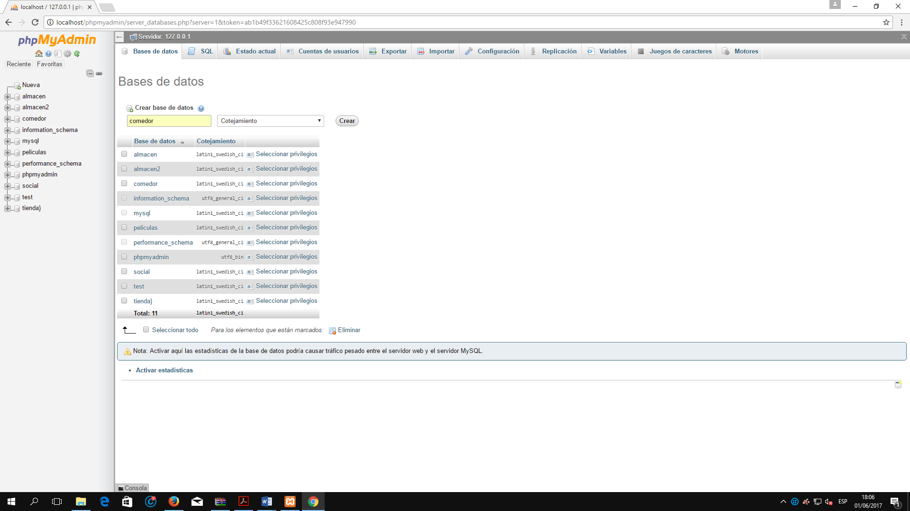

* Seleccionamos la base de datos “cbi_bd” para poder importar la base de datos.





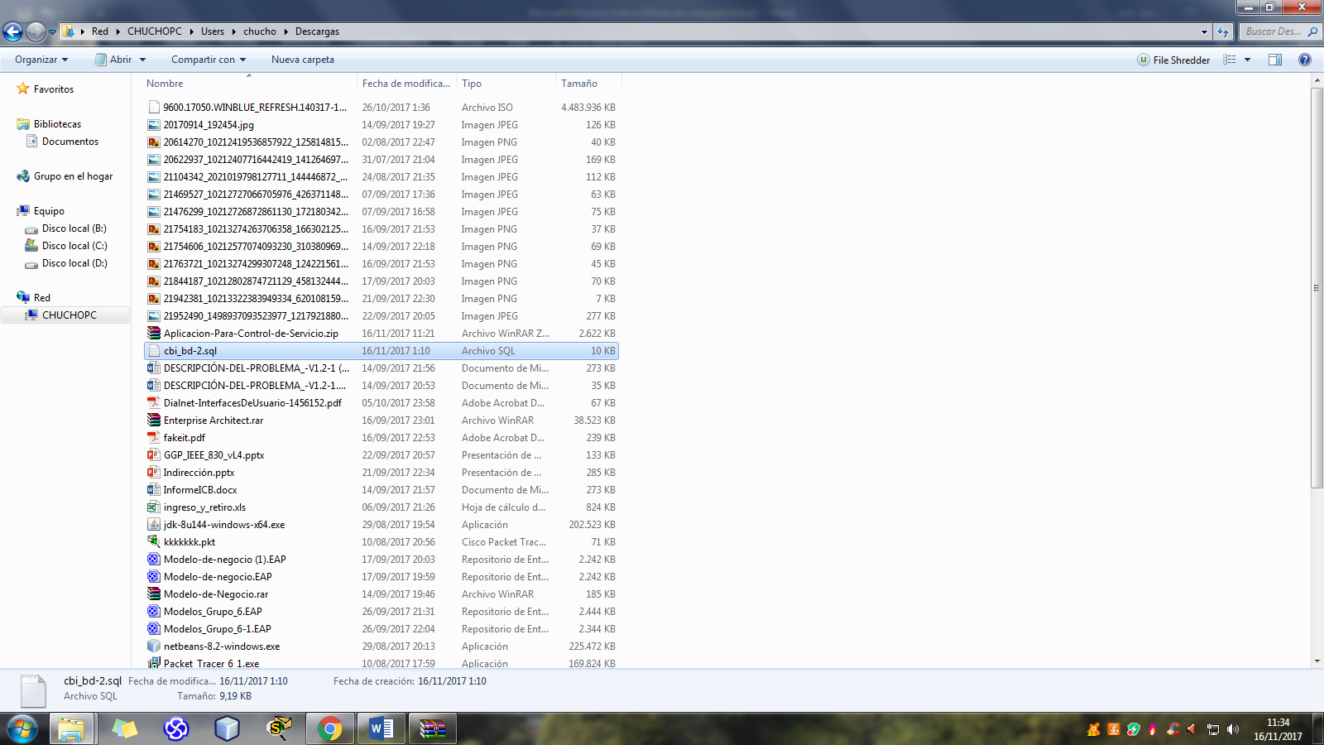

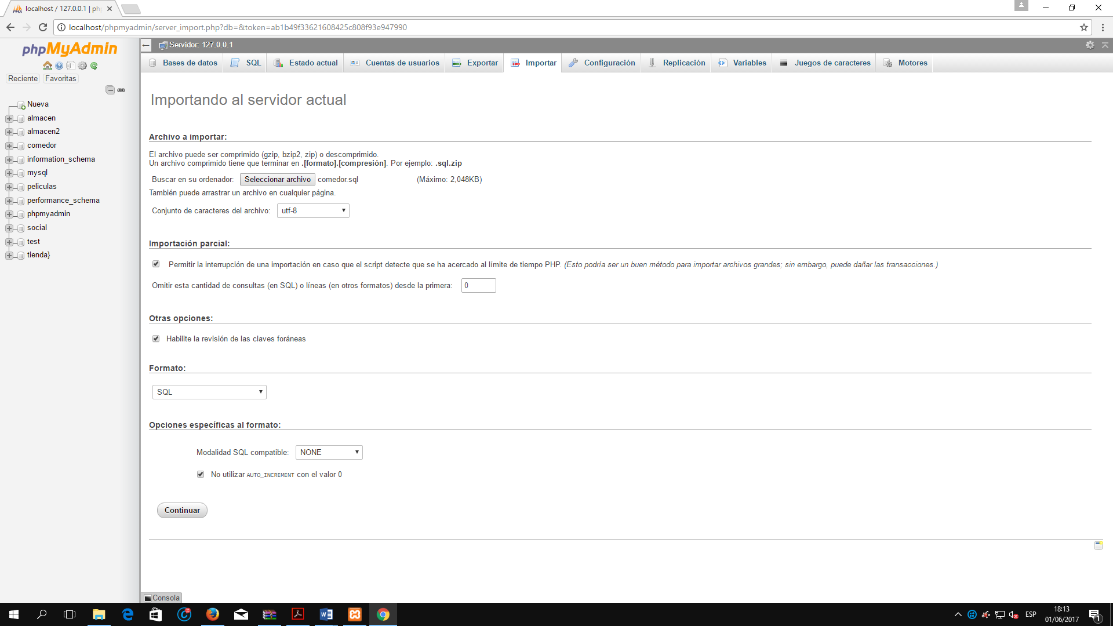

* Se crea la base de datos con la contraseña “abc123”. Primero nos dirigimos a la página principal de phpMyAdmin para poder acceder al apartado de usuarios.





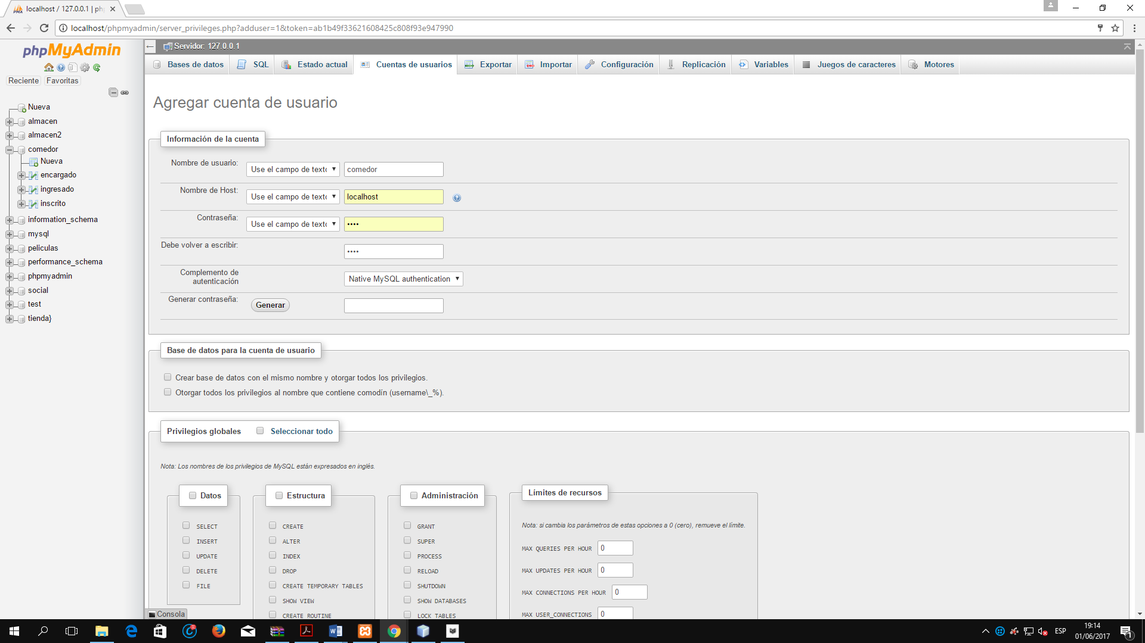

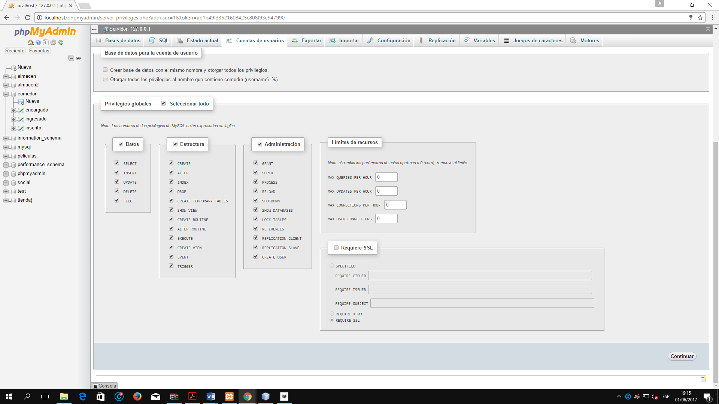

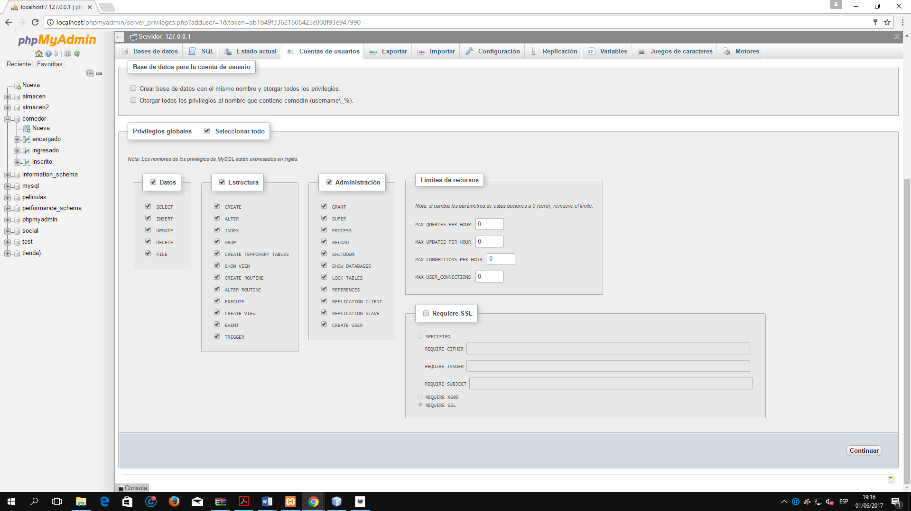

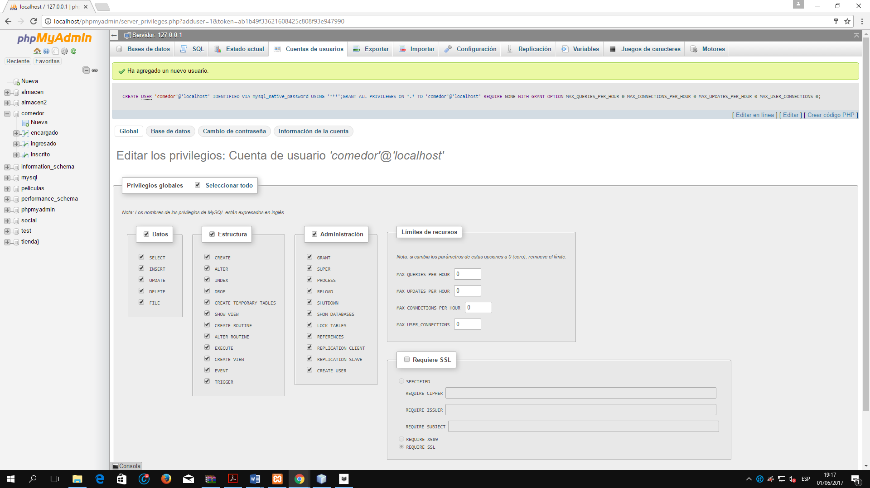

* Procedemos a revisar las cuentas de usuario

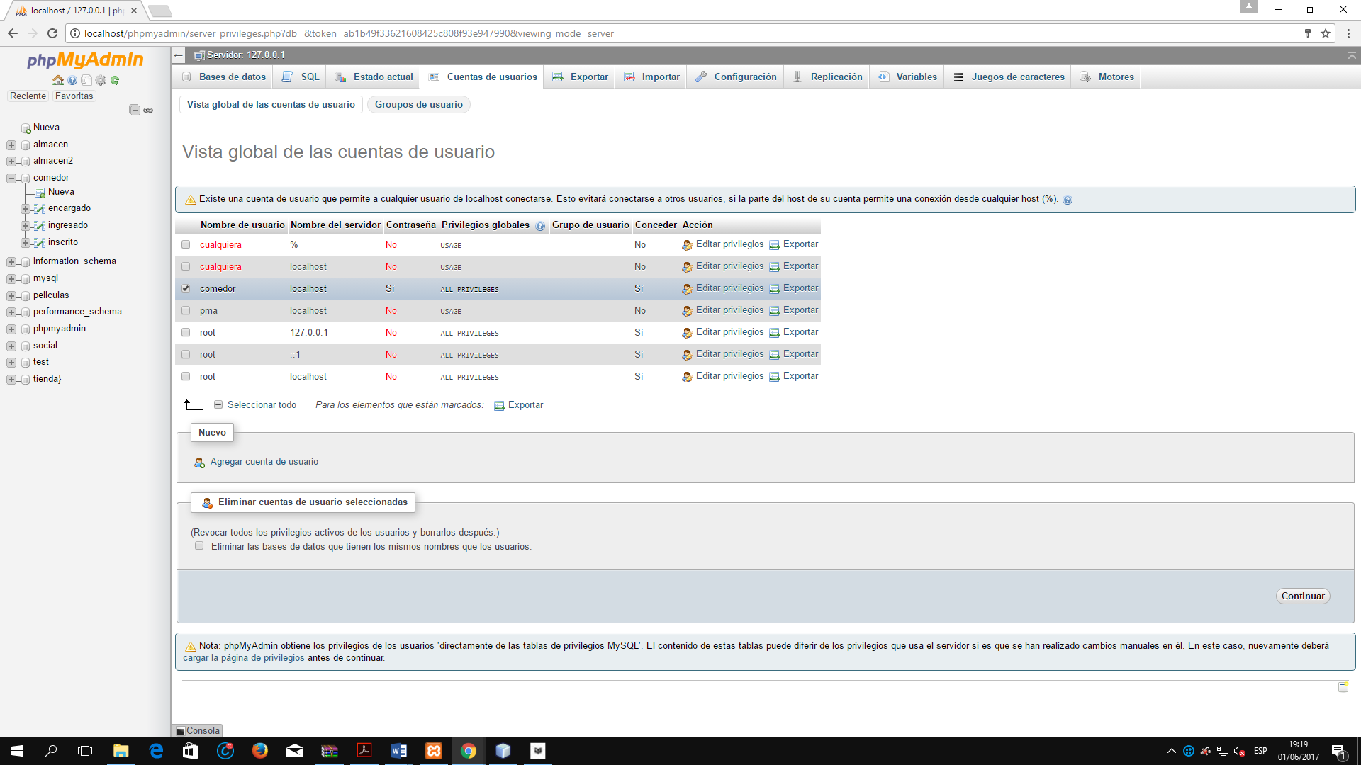

* Procedemos a ejecutar NetBeans para importar el proyecto.

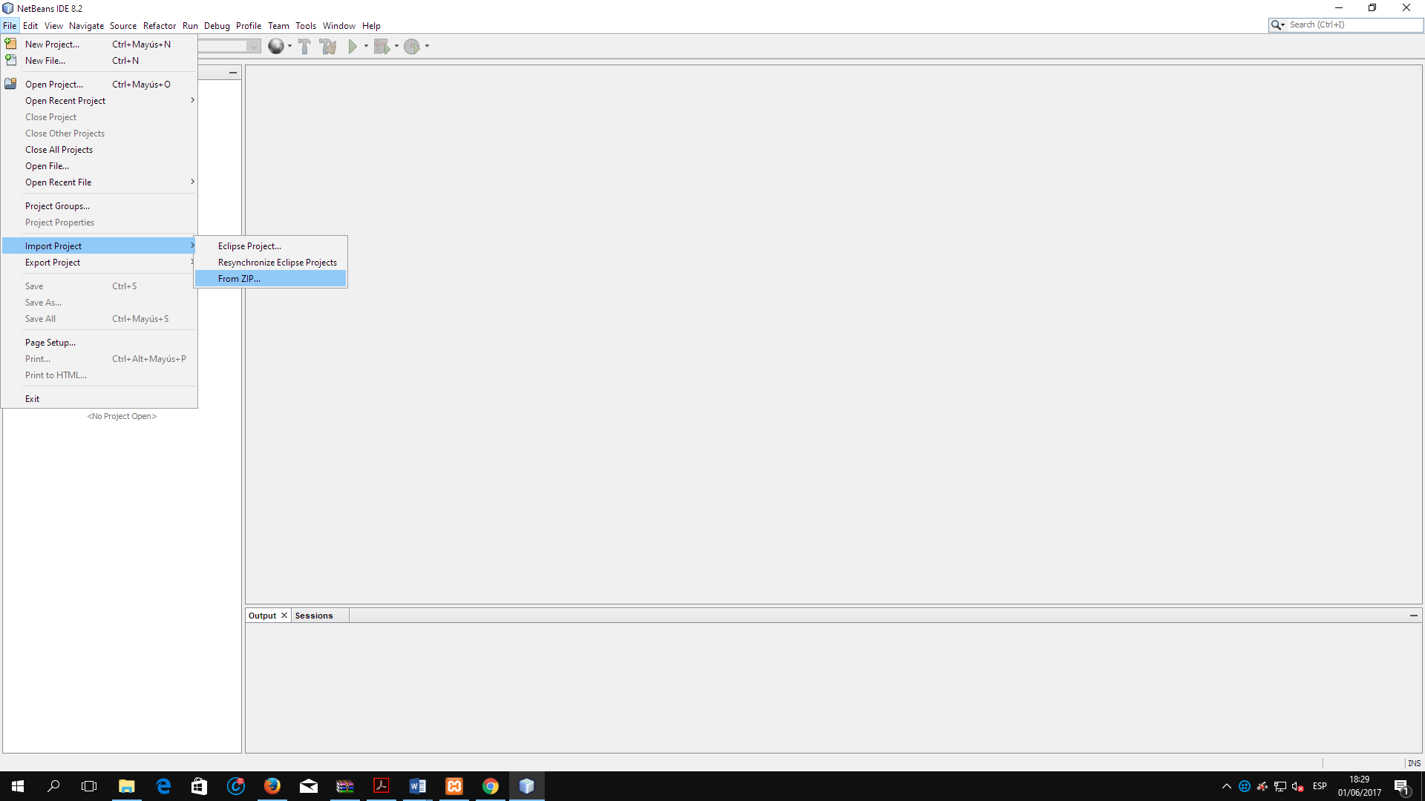

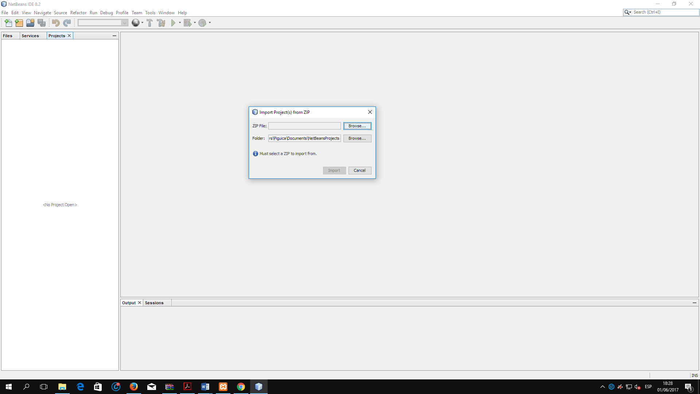

* Seleccionamos el archivo disponible en la carpeta de instaladores “AplicacionParaControlDeServicio.zip”.

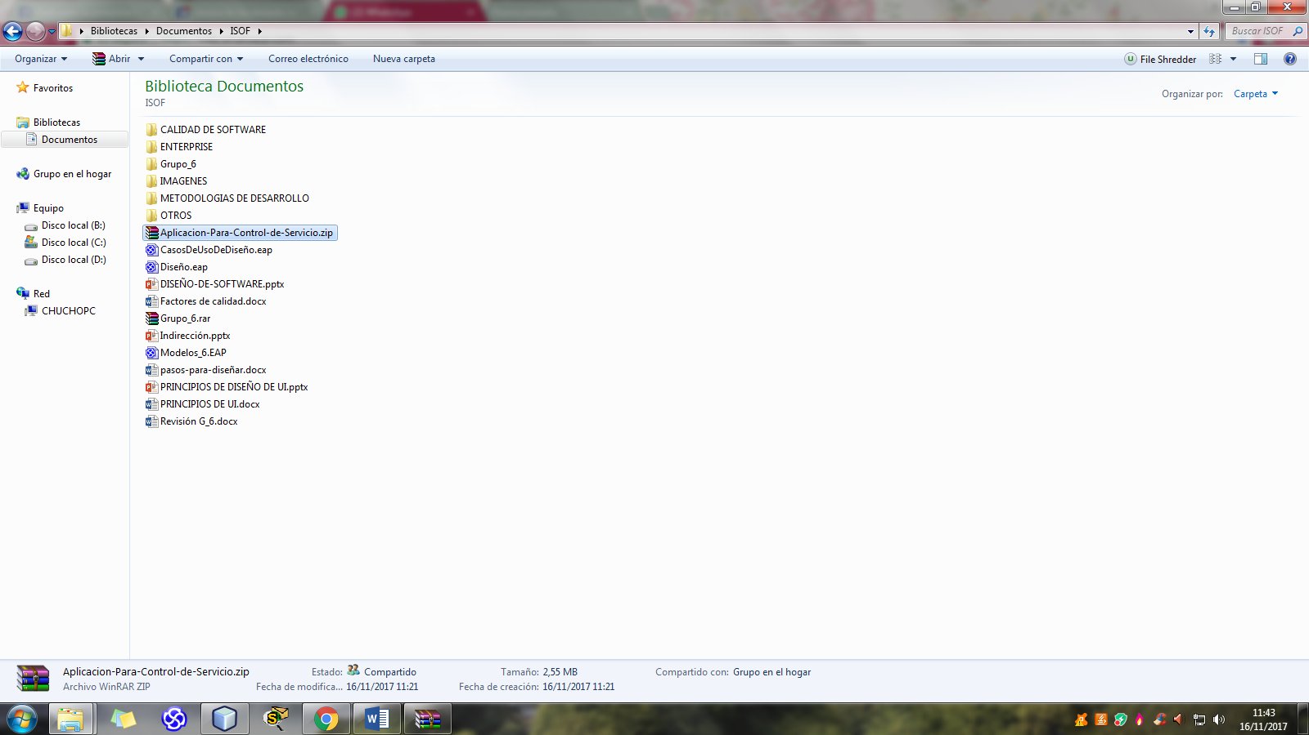

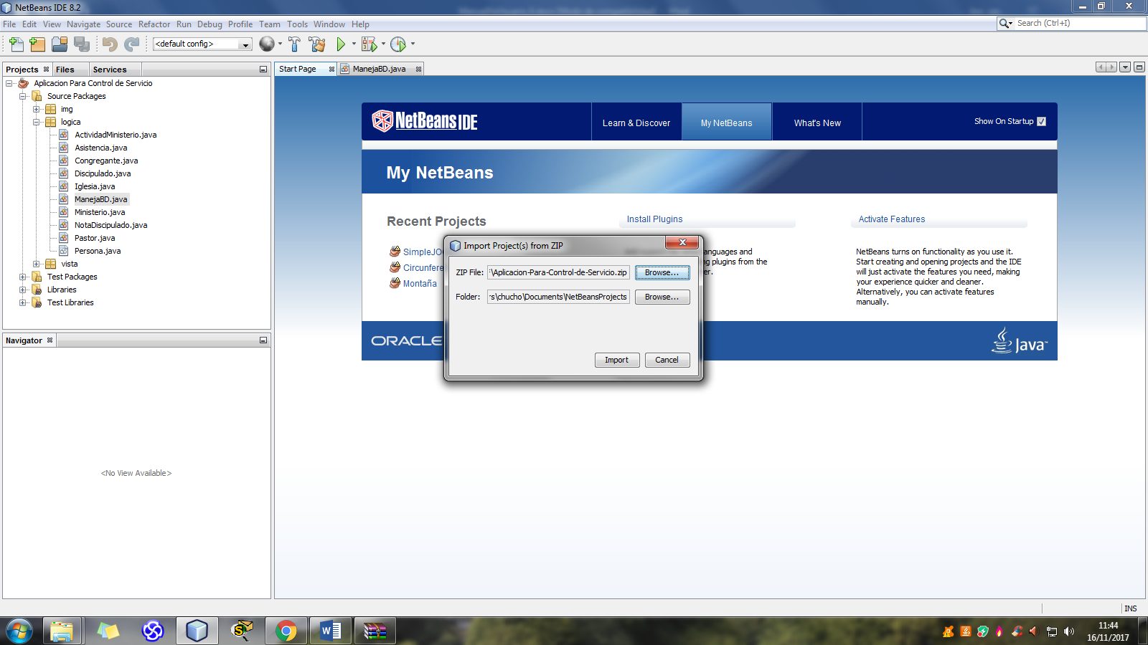

* Ejecutamos el proyecto lo cual hará que se despliegue el aplicativo.

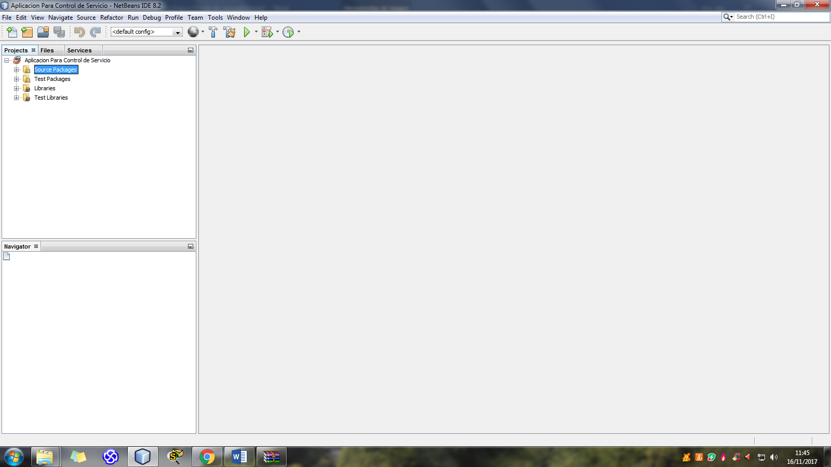

* En este punto ya tenemos “CBI” instalado y funcional, listo para su total ejecución.

# **Aspectos Generales**

## Inicio

Es la pantalla inicial y se muestra al arrancar la aplicación. Esta pantalla contiene la opción principal, la cual consiste en el ingreso del encargado.

* Contraseña: abc123

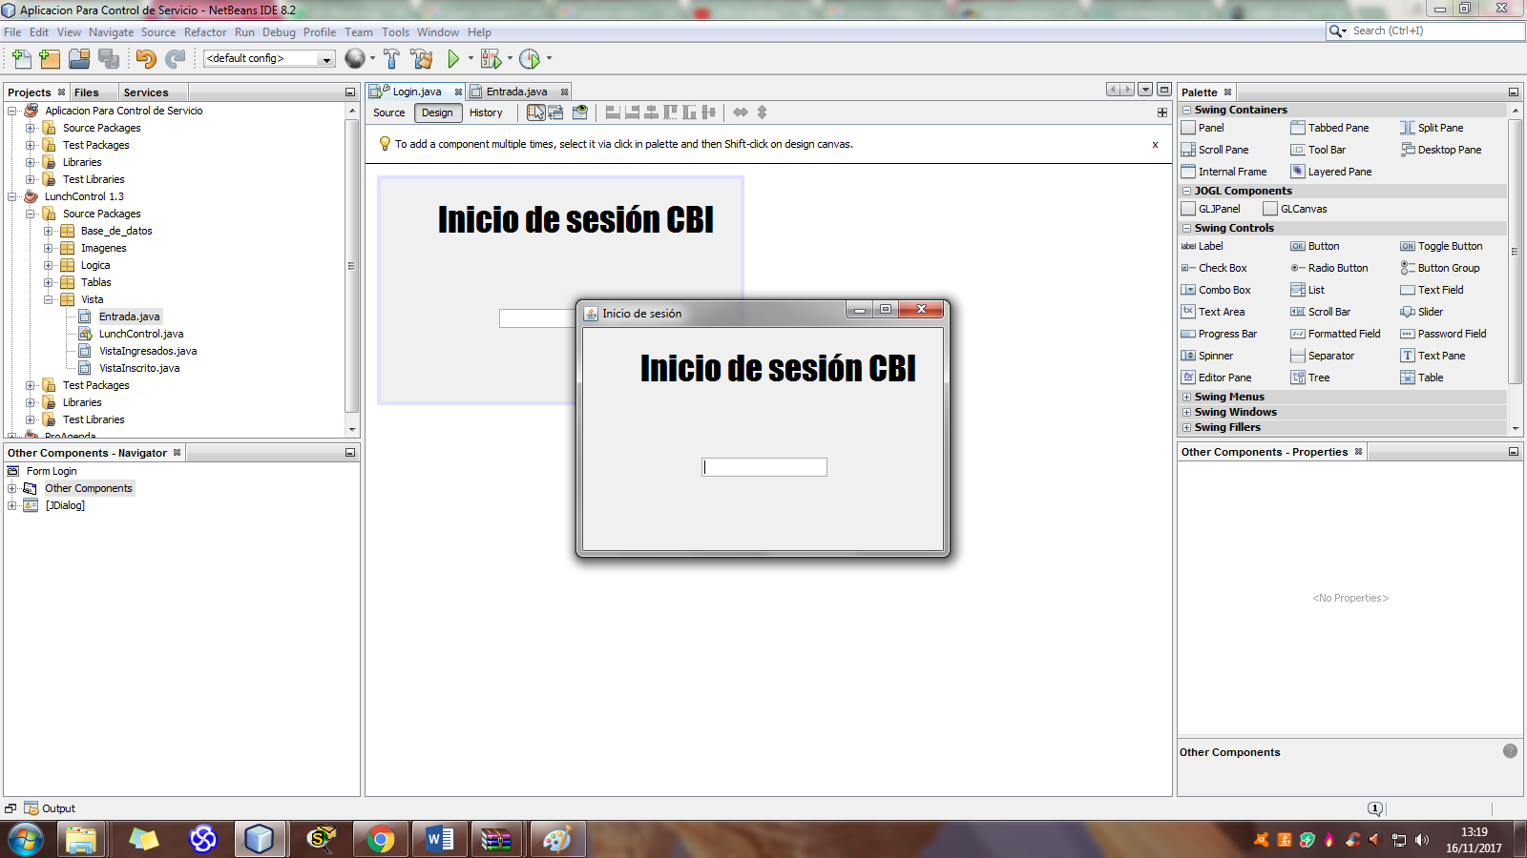

* Se presiona “enter” y automáticamente se despliega la ventana de inicio que permite visualizar las distintas acciones a realizar en la aplicación.

## Entrada

En la pantalla de entrada (principal) se observan las acciones disponibles para el encargado con relación a la iglesia. se encuentran los bonotes de información, administrar congregante, control de la asistencia, ver ministerios o discipulados y salir.

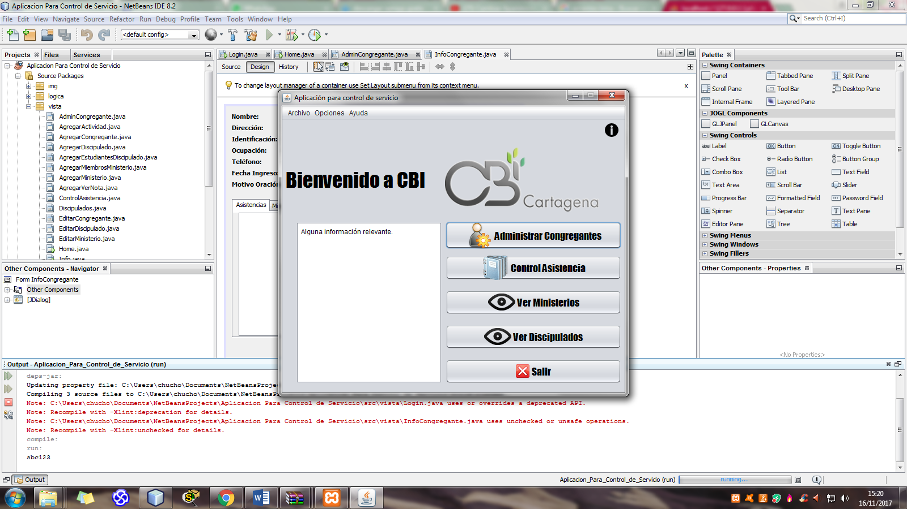

* En esta misma ventana se puede observar la información referente a la aplicación con tan solo dar clic en el botón de información, ubicado en la parte superior derecha de la ventana.

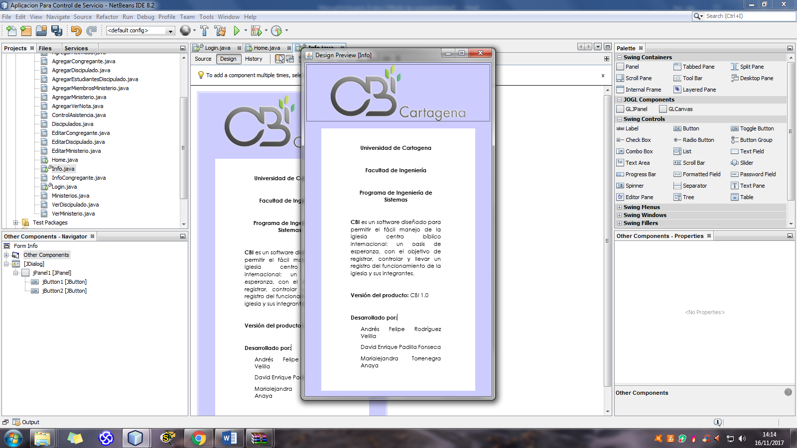

## Administrar congregante

En la ventana principal, se encuentra la opción de administrar congregante, la cual al dar clic nos despliega una ventana que nos permite realizar distintas acciones sobre un determinado congregante.

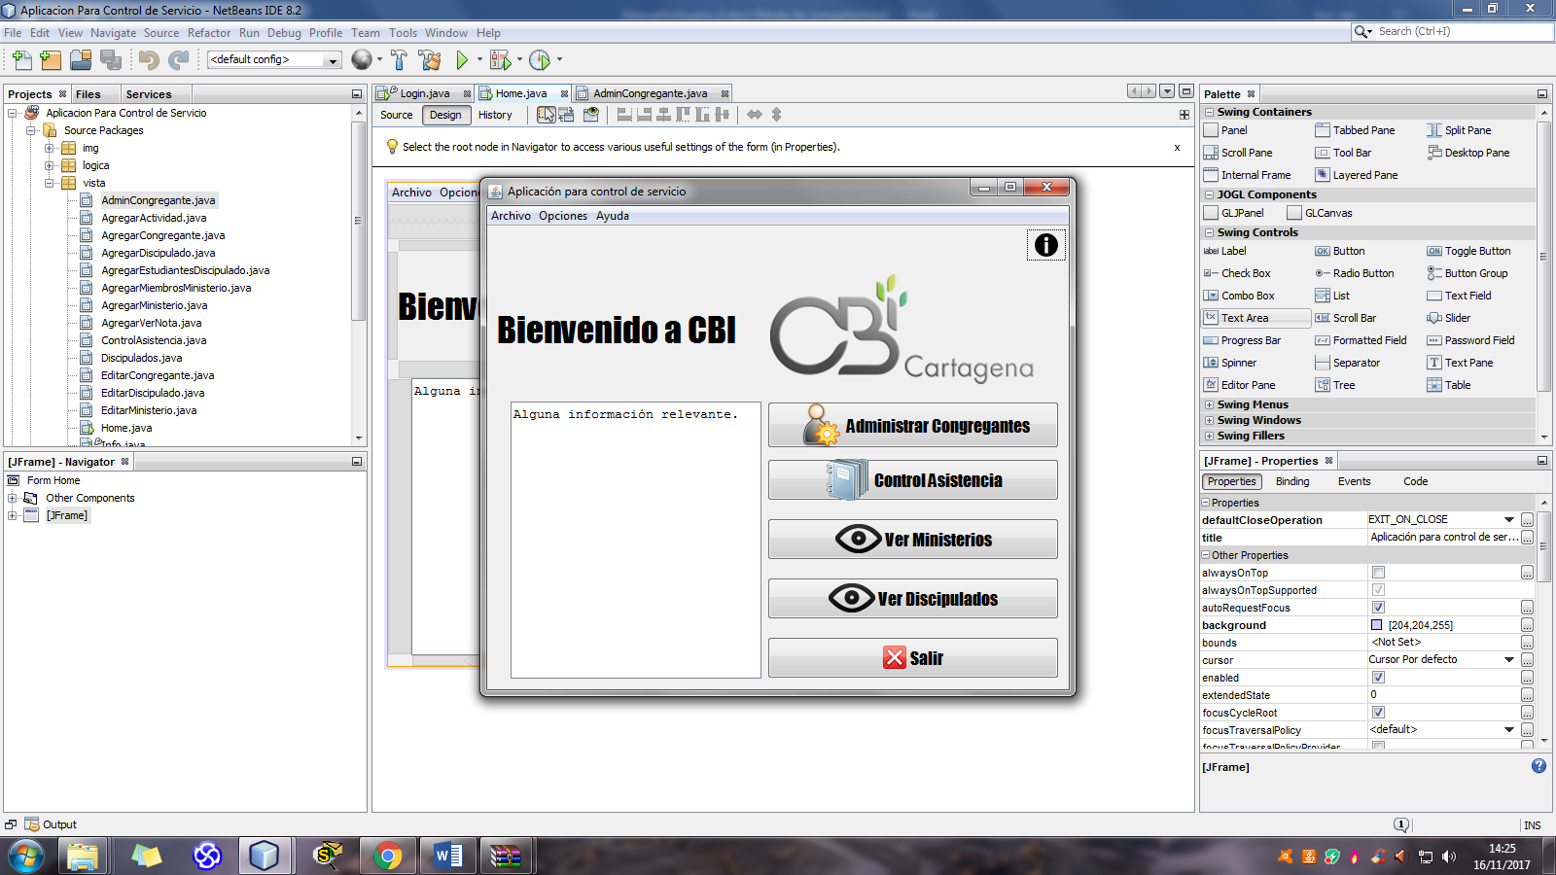

* En esta ventana se visualizan las distintas opciones disponibles para el encargado, como son agregar un congregante, ver la información de un congregante, editar un congregante y cerrar, aunque solo están habilitadas agregar congregante y cerrar, ya que se debe seleccionar un congregante para habilitar el esto de opciones.
* Para filtrar la búsqueda de un congregante, se ingresa el nombre en el campo requerido y automáticamente se van filtrando los nombres que concuerden con la búsqueda.

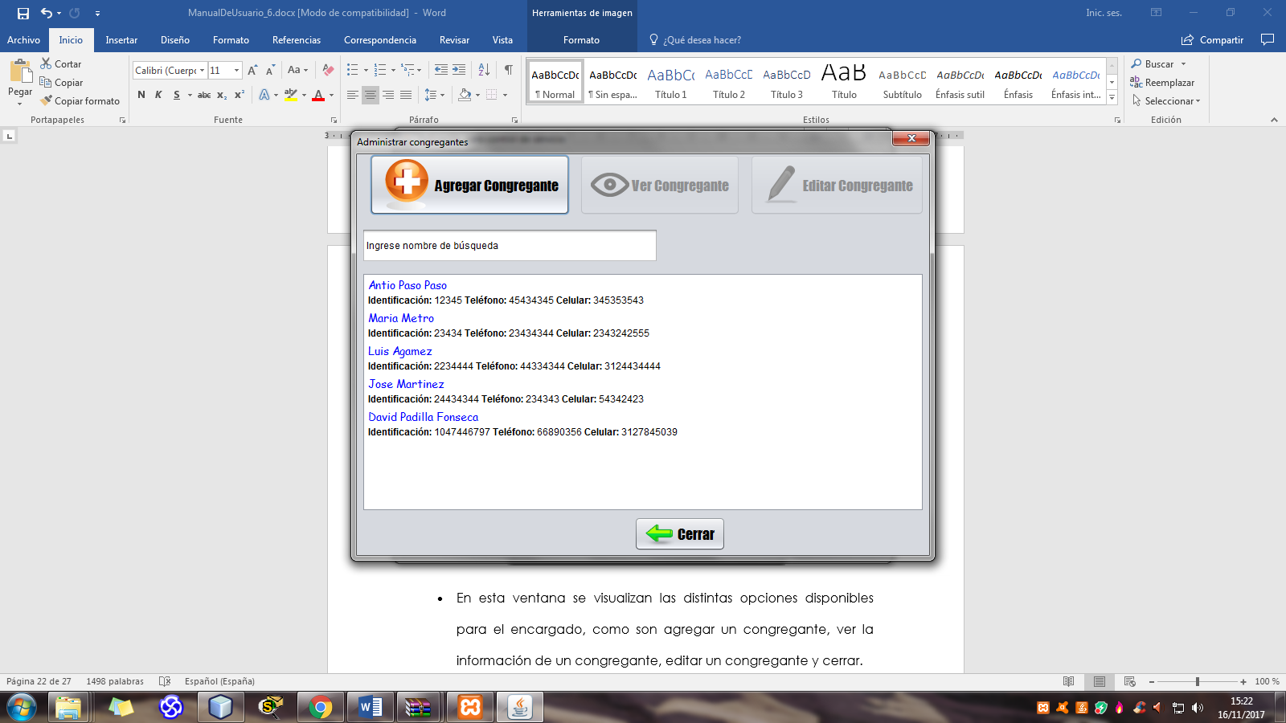

* Para agregar un congregante se da clic en el botón ubicado en la parte superior izquierda de la ventana e inmediatamente se despliega la ventana que permite agregar un congregante a la base de datos. En la ventana que se despliega se deben llenar los campos necesarios para llevar a cabo el proceso. Al finalizar se da clic en el botón “agregar” para finalizar por completo el proceso y agregar al congregante a la base de datos; de lo contrario, se da clic en “cancelar” y se interrumpe el proceso.



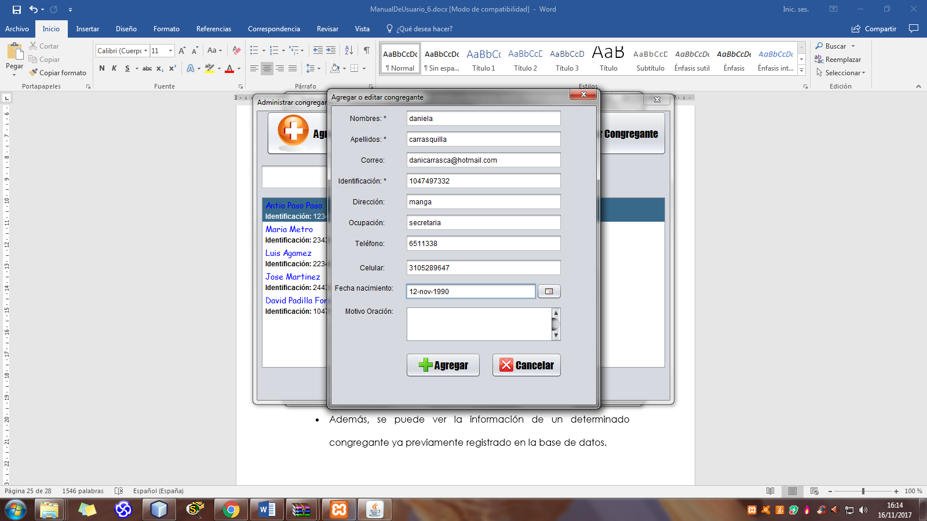

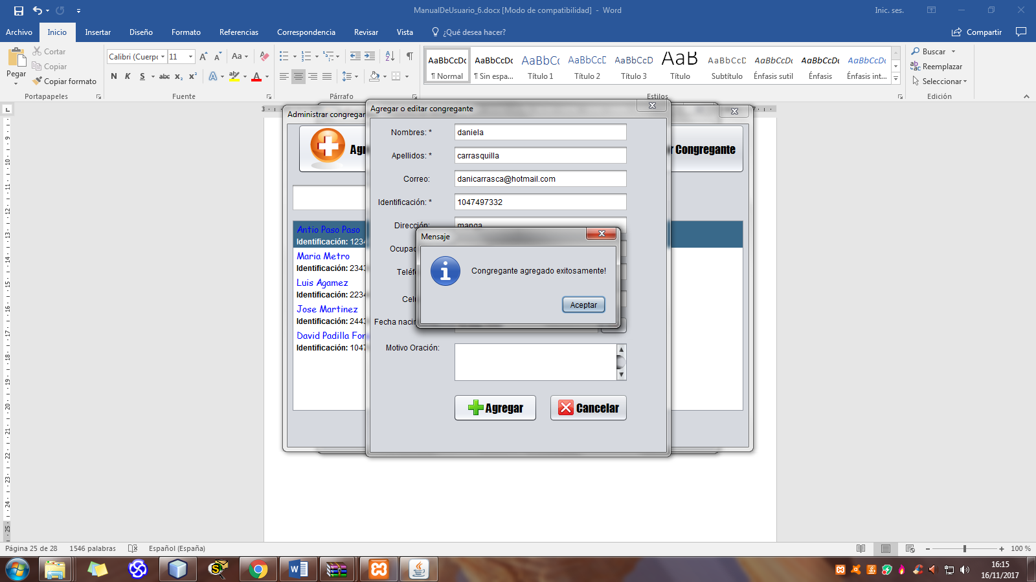

* Además, se puede ver la información completa y detallada de un determinado congregante ya previamente registrado en la base de datos. Se selecciona un contacto de la lista que se encuentra visible y se da clic en el botón de “ver congregante”.

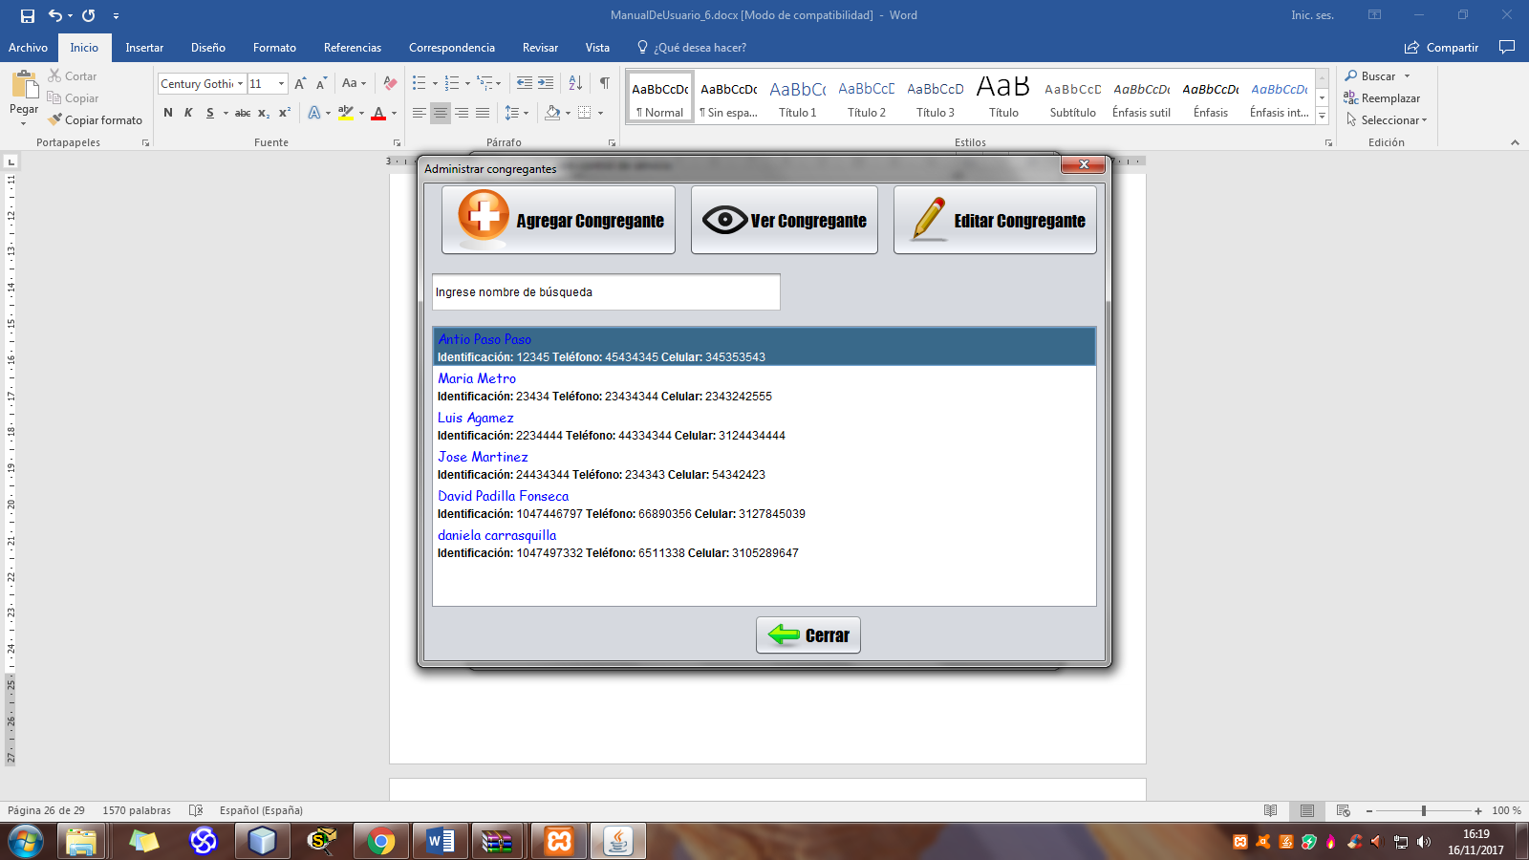

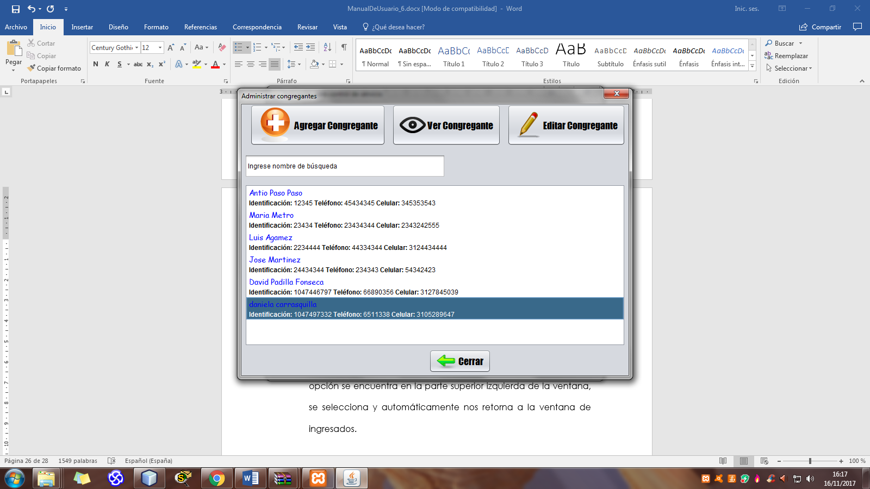

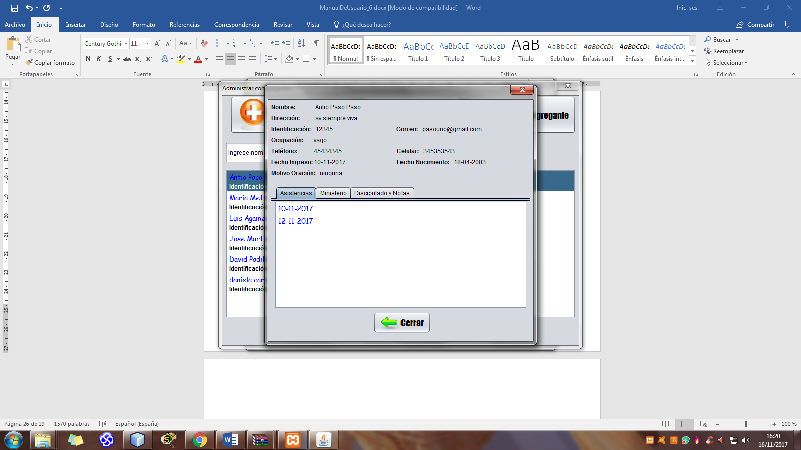

* Si se desea regresar a la venta anterior, se da clic en el botón “cerrar” y este automáticamente nos retorna a la venta anterior.
* Por otro lado, también podemos editar un congregante, dando clic en el botón ubicado en la parte superior derecha de la ventana. Seguido de esto se despliega una ventana en la que permite modificar uno o más campos deseados de un congregante determinado.

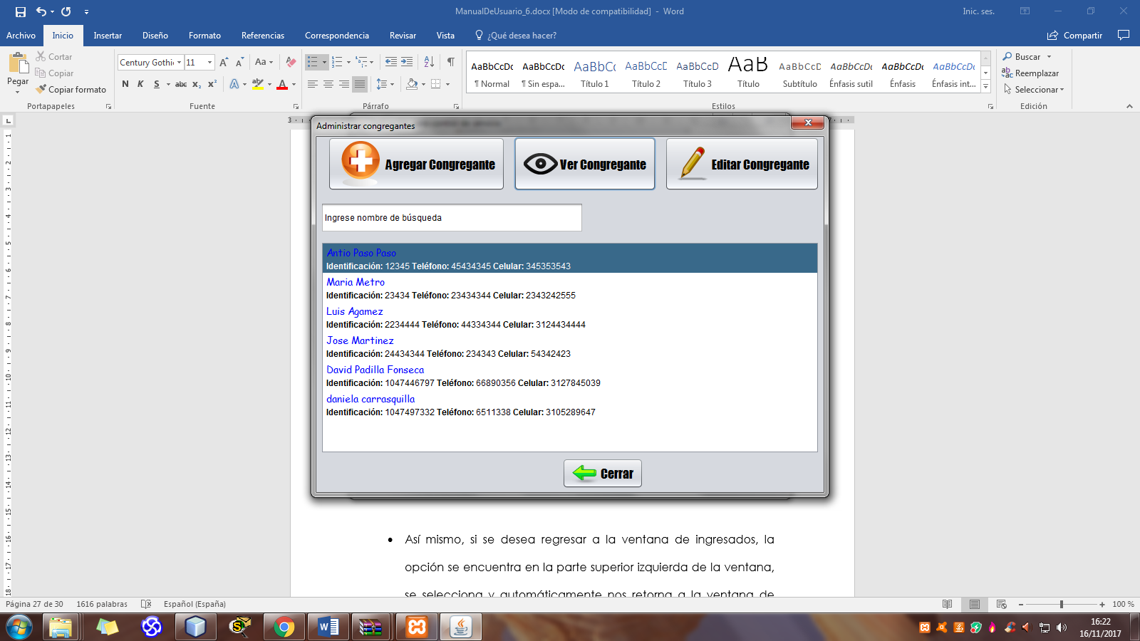

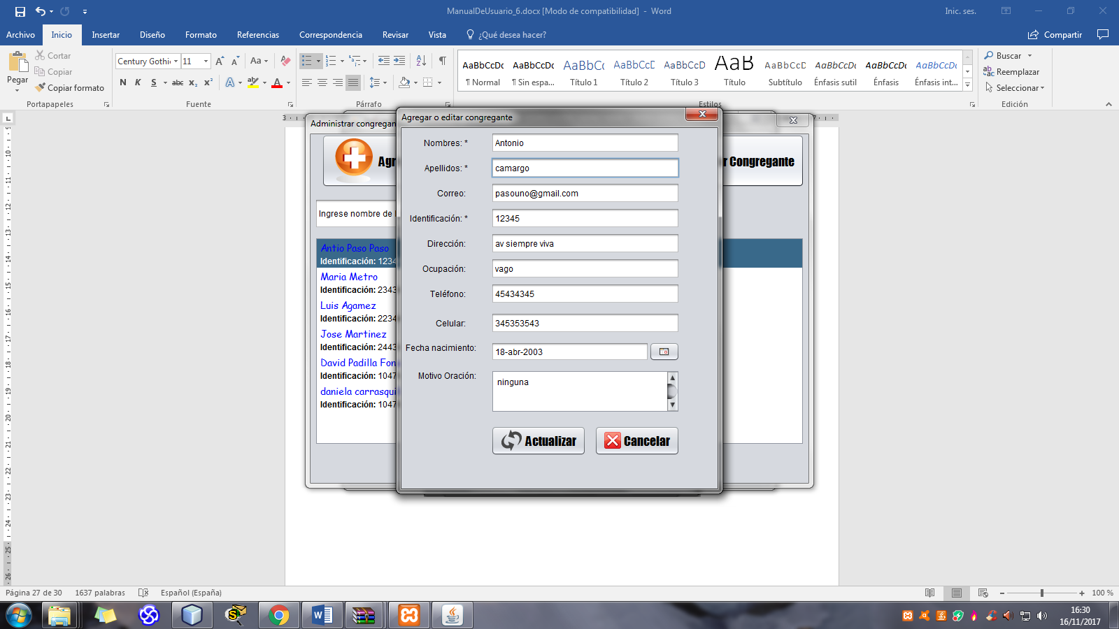

* Seguido de esto, luego de haber modificado los campos deseados, se da clic en el botón “actualizar” para finalizar el proceso, de lo contrario, se da clic en “cancelar” y se interrumpe el proceso de edición.



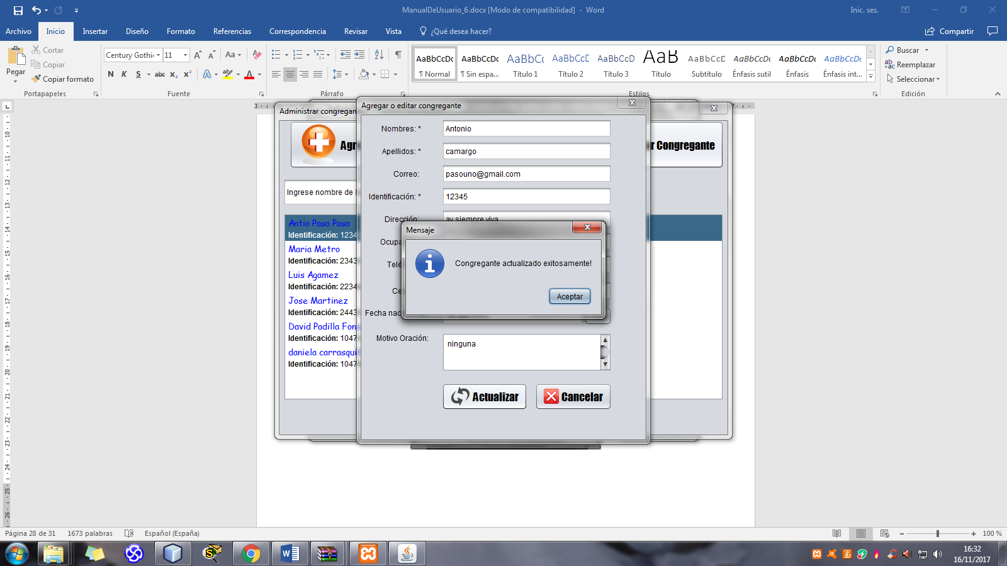

* Si no hay más acciones que realizar en esta ventana, se da clic en “cerrar” ubicado en la parte inferior central de la ventana y automáticamente nos retorna a la ventana principal de la aplicación.

## Control de asistencia

En la ventana principal se encuentra la opción de control de la asistencia, ubicada de segunda entre las distintas opciones disponibles para el encargado.

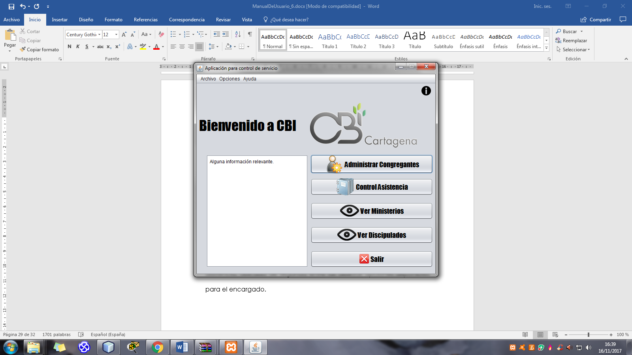

* Al dar clic en esta opción se despliega la siguiente ventana, en la cual se debe ingresar el número de identificación de un congregante y la fecha en el que este asistió a un servicio. Luego de esto, se da clic en el botón registrar, para registrar la asistencia del congregante.

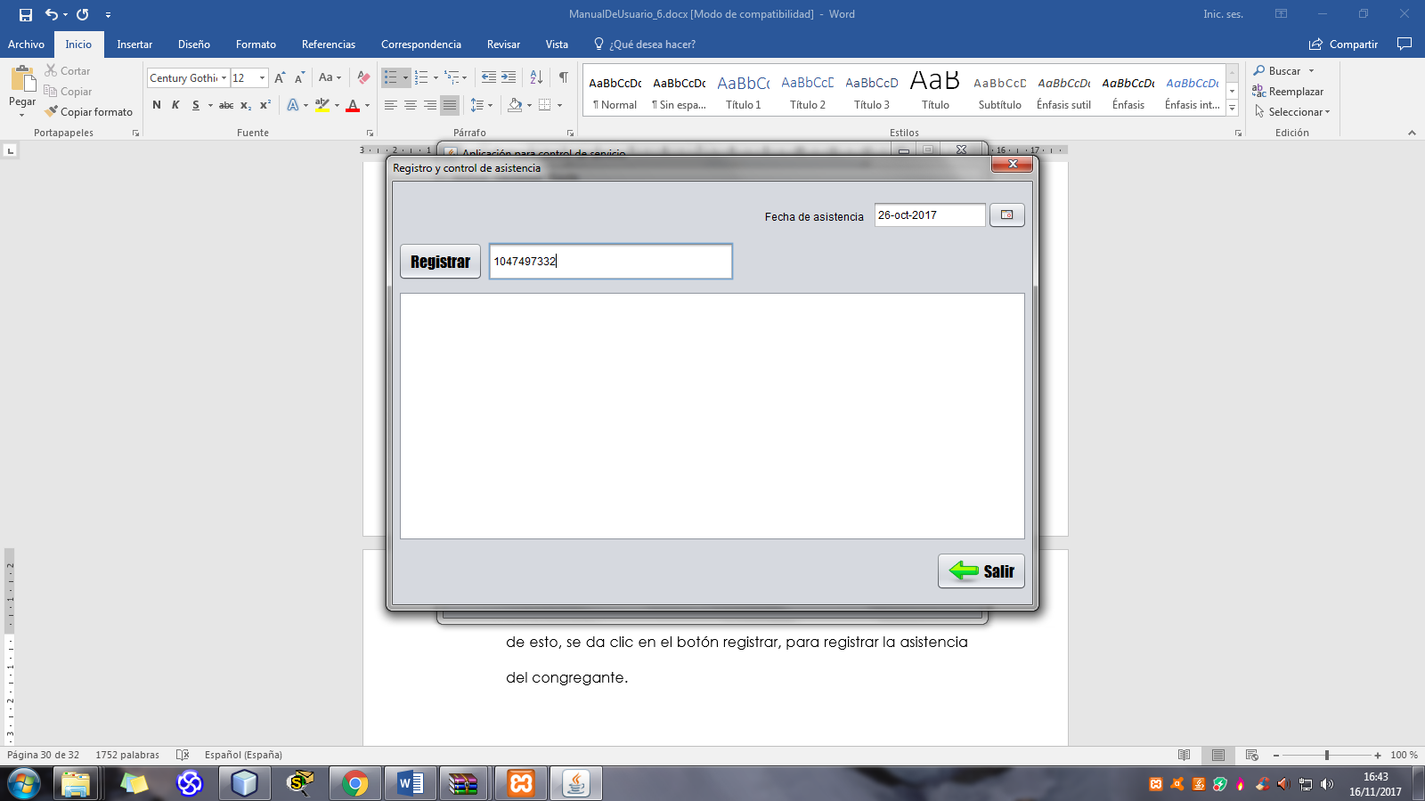



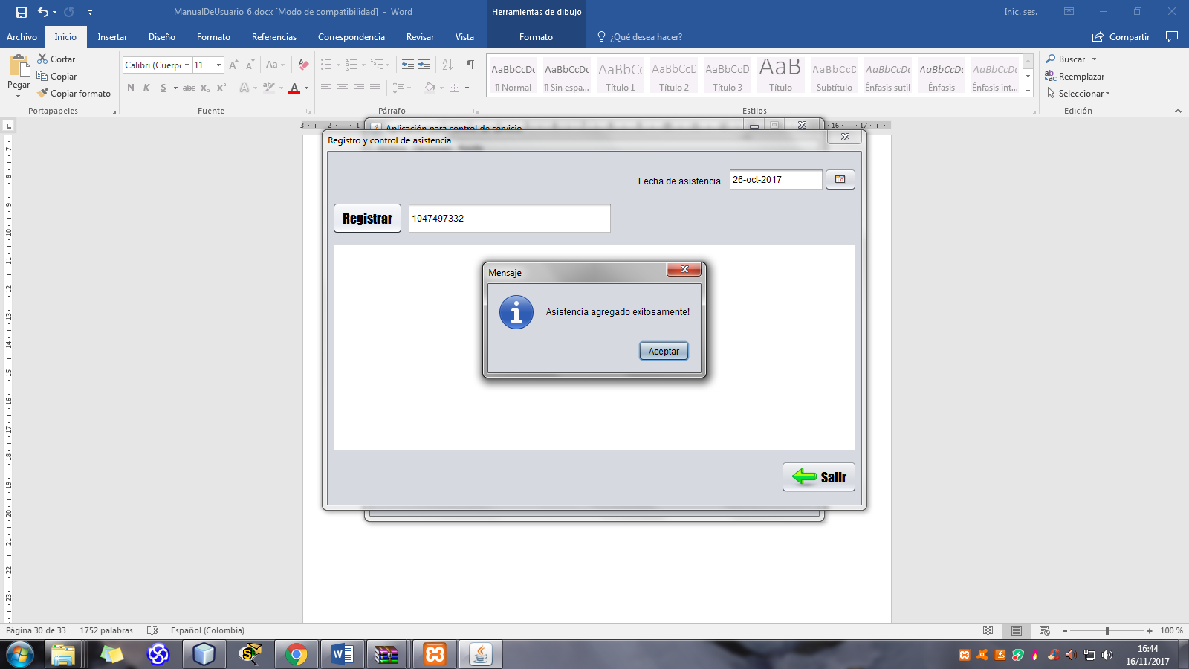

* En caso tal no haya más asistencias que registrar de ningún congregante, se puede salir de la ventana en el botón “salir” ubicado en la parte inferior, y automáticamente retornar a la ventana principal.



## Ver ministerios

En la ventana principal como tercera opción se encuentra el botón de “ver ministerios” el cual permite ver y administrar toda la información referente a los ministerios que integran la iglesia.



* Al dar clic en esta opción se despliega la siguiente ventana, en la cual se observa los ministerios existentes con sus respectivos líderes y cuatro opciones para el usuario, de las cuales solo está habilitada una, ya que para habilitar las demás se debe seleccionar un ministerio.

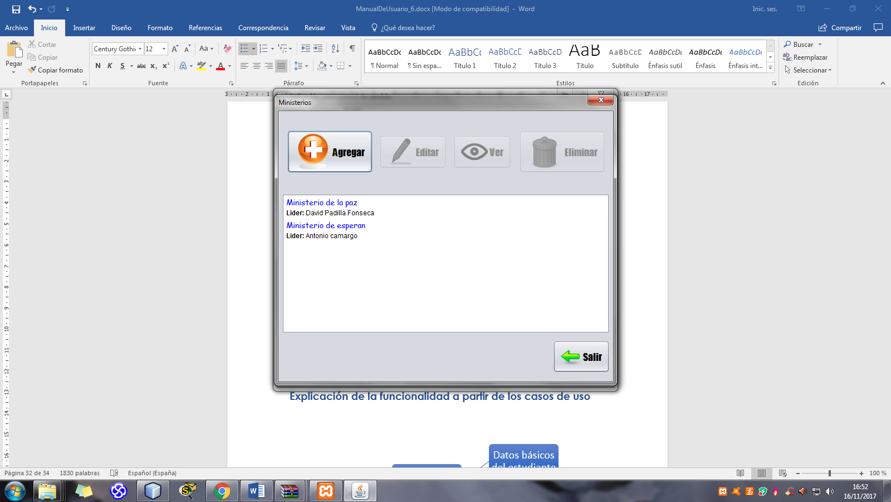

* En la opción de “agregar” ubicada en la parte superior izquierda, se despliega la siguiente ventana para poder agregar un nuevo ministerio.



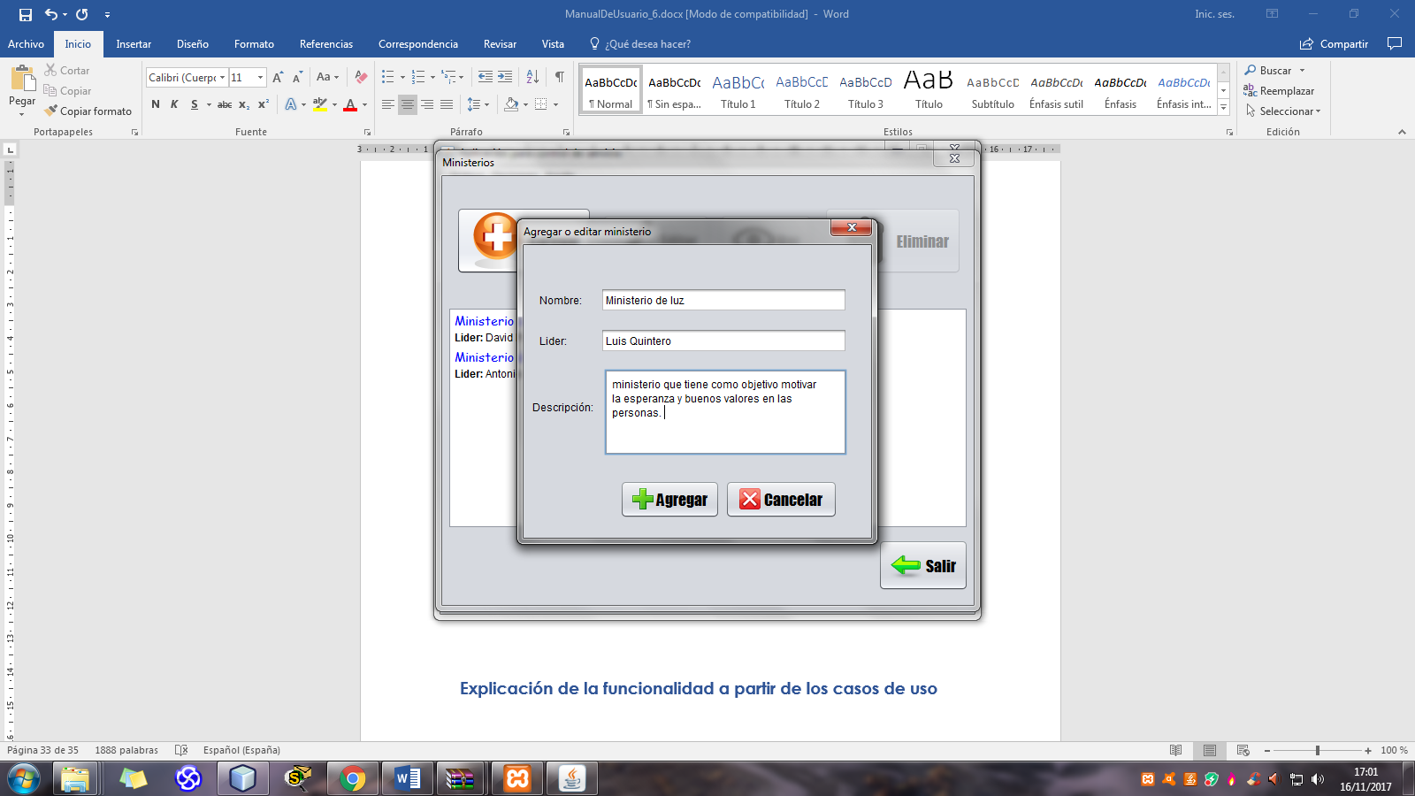

* Luego de haber llenado los campos requeridos, se da clic en el botón “agregar” para agregar el ministerio al grupo de ministerios y finalizar el proceso.



* Para editar un ministerio, se debe seleccionar un ministerio de la lista de ministerios disponible y seleccionar el botón de “editar” ubicado en la parte superior de la ventana.

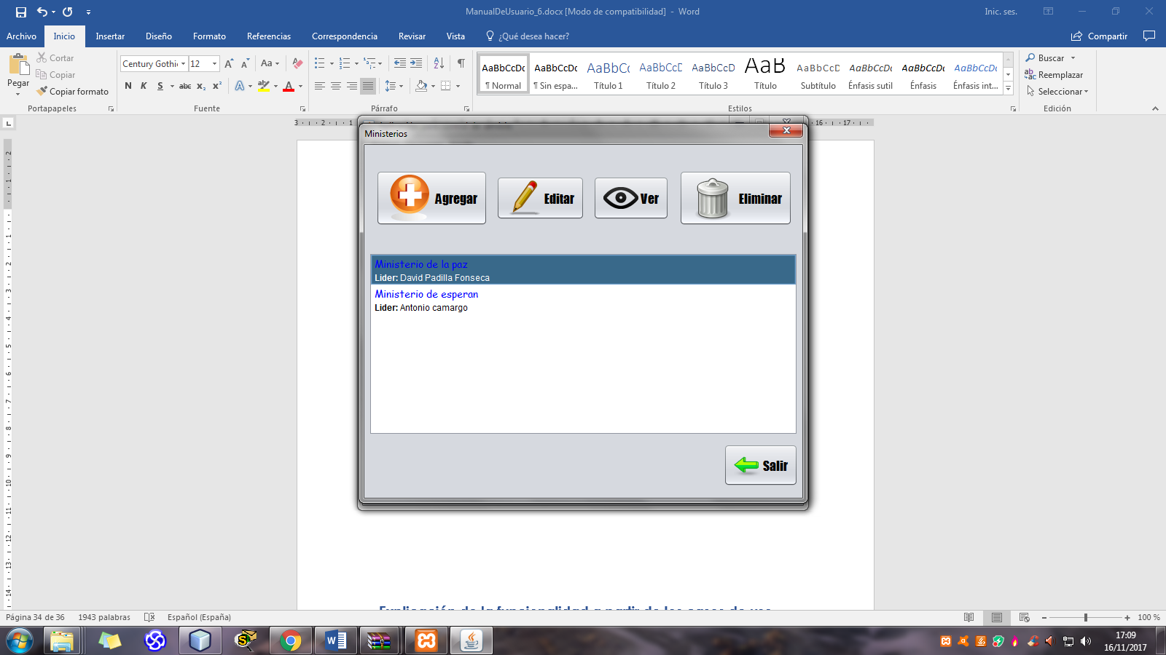

* Al dar clic en este botón, se despliega la siguiente ventana, en la cual se pueden editar los datos deseados del ministerio seleccionado.

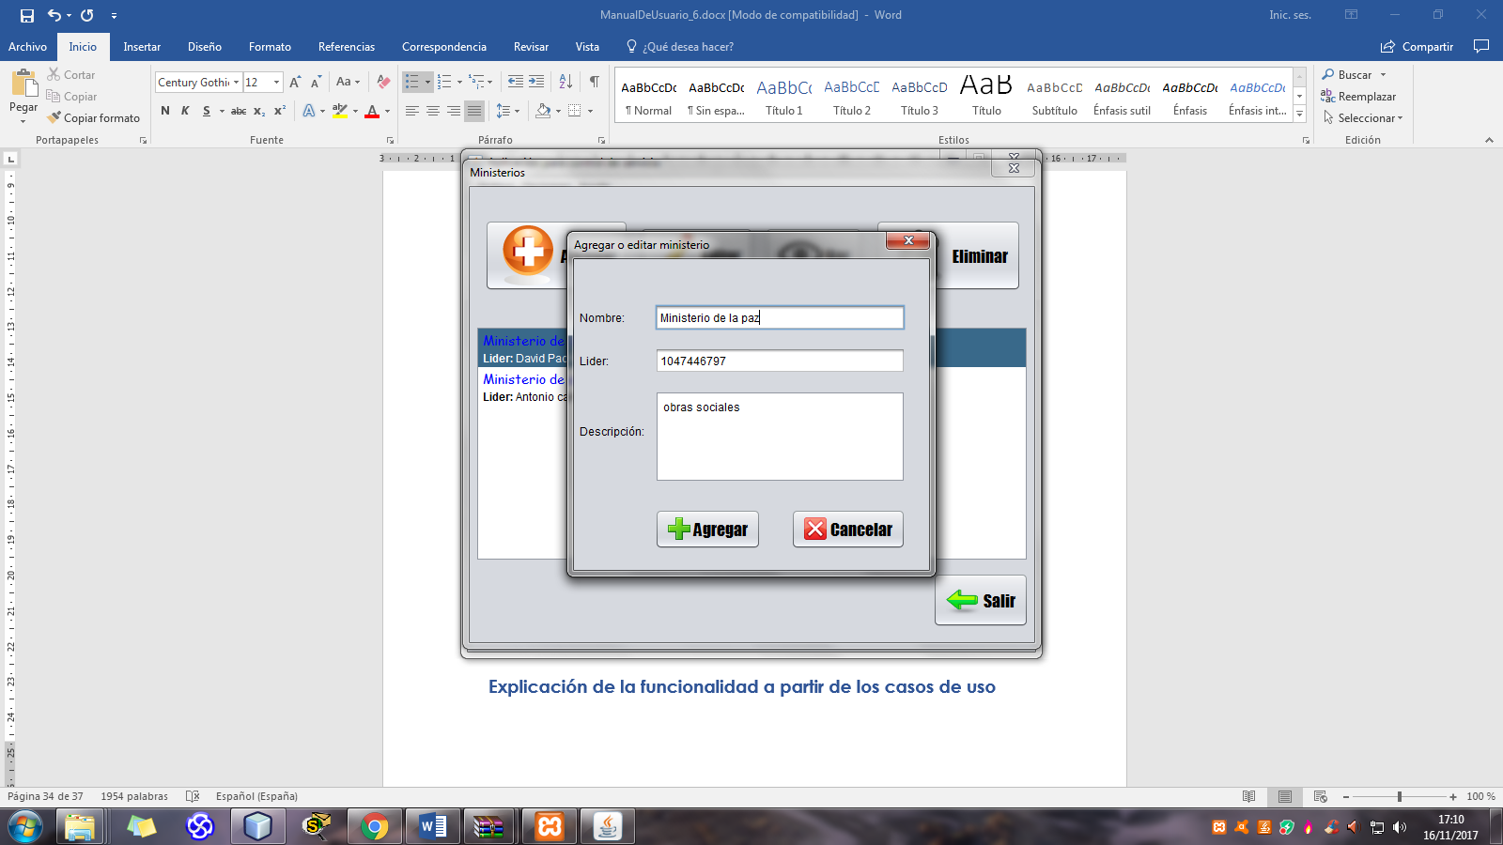

* Luego de editar los datos deseados, se da clic en el botón “agregar2 para que se modifiquen los datos.



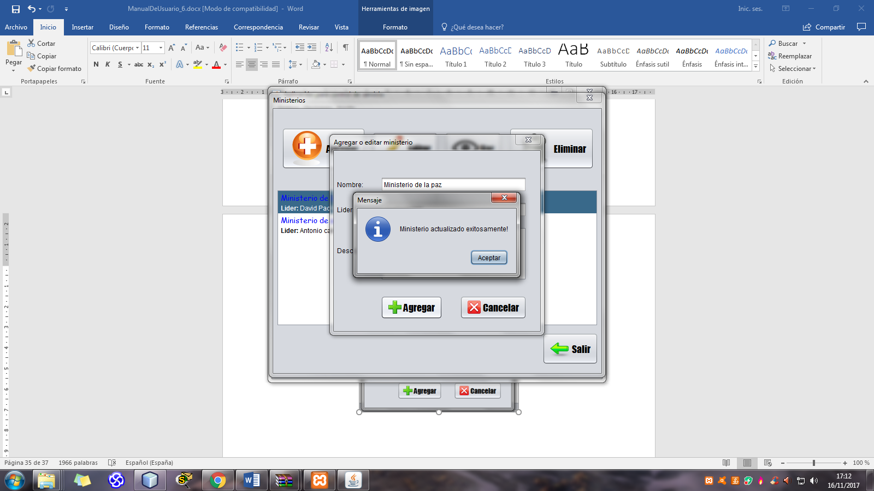

* También, se puede ver la opción detallada de un determinado ministerio, en el botón “ver”.

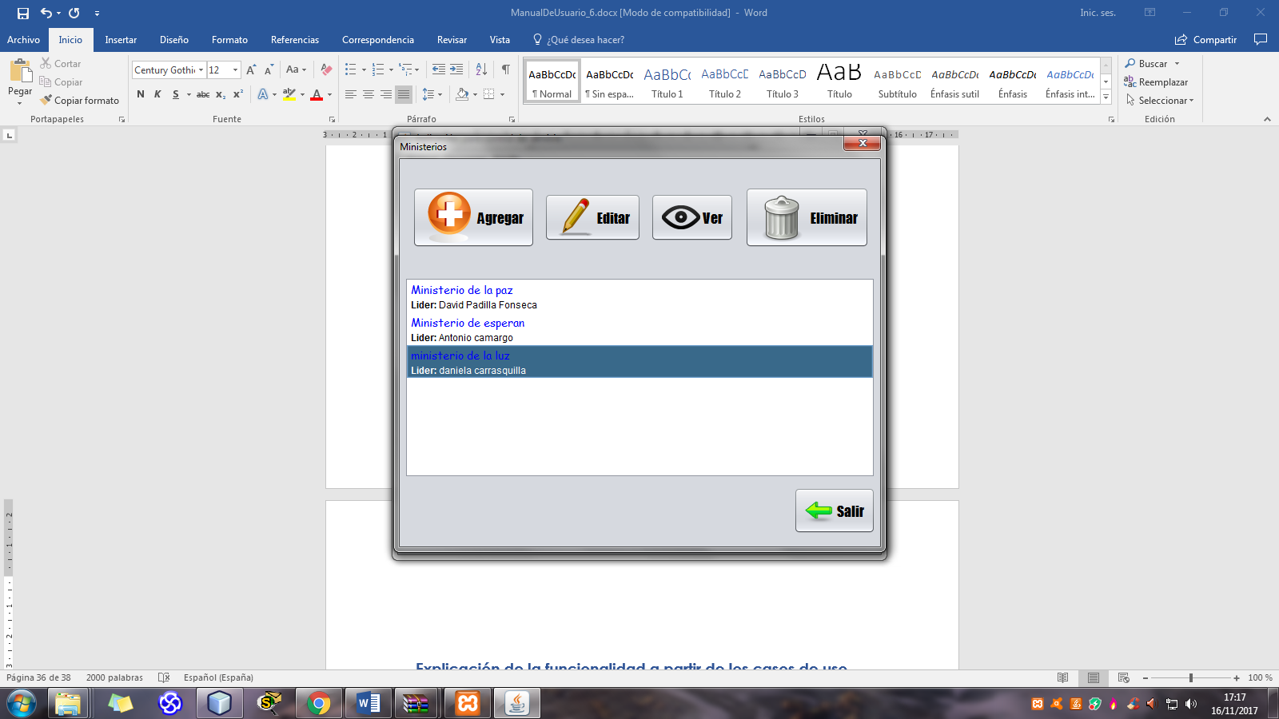

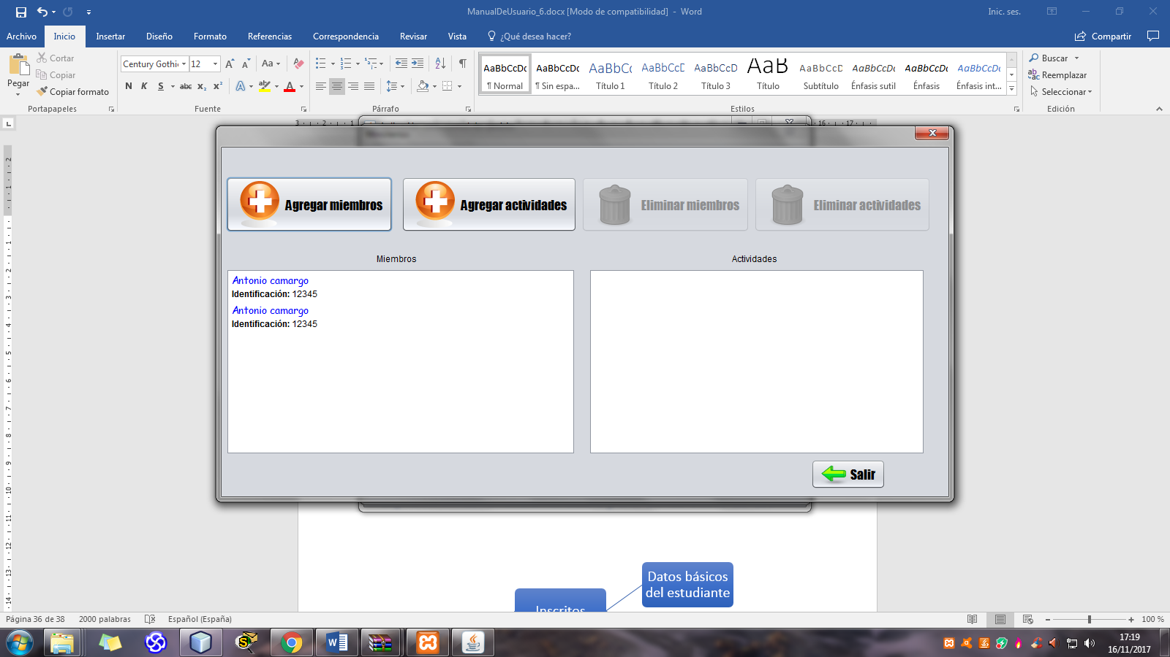

* En el botón de “agregar miembros” se despliega la siguiente ventana en la cual permite agregar miembros ya pertenecientes a la iglesia de la lista de miembros disponible o filtrando por nombre al ministerio.

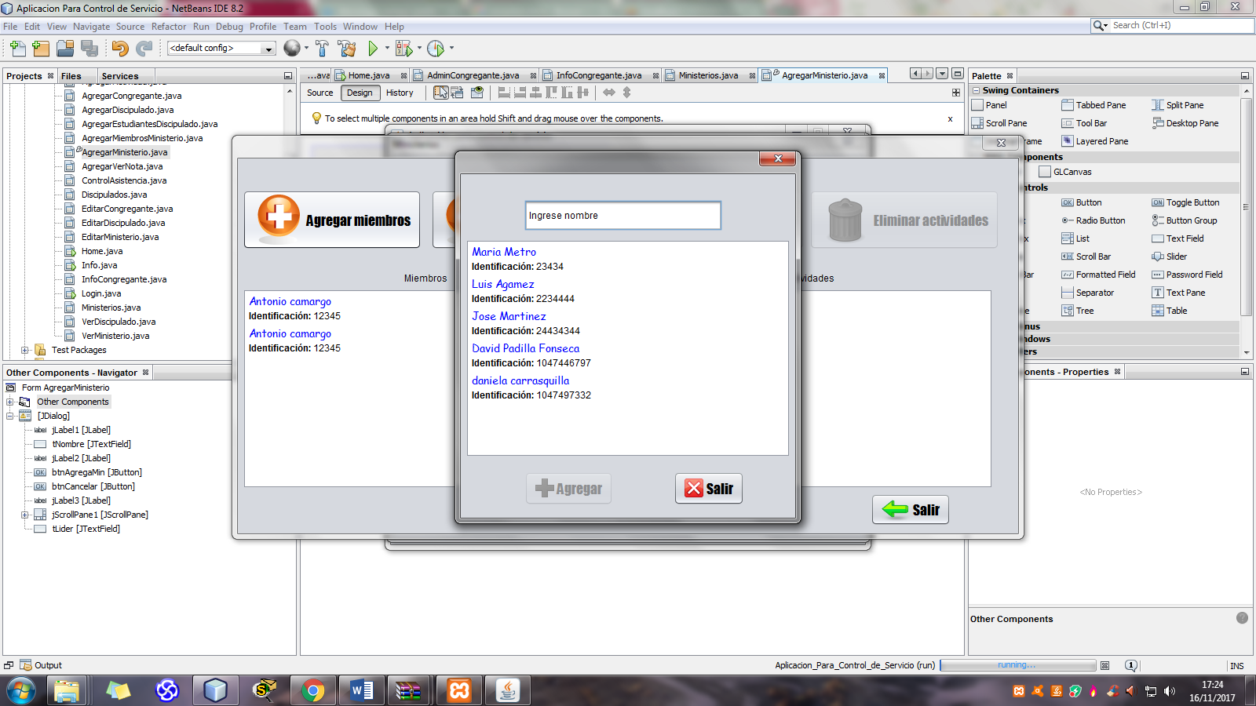

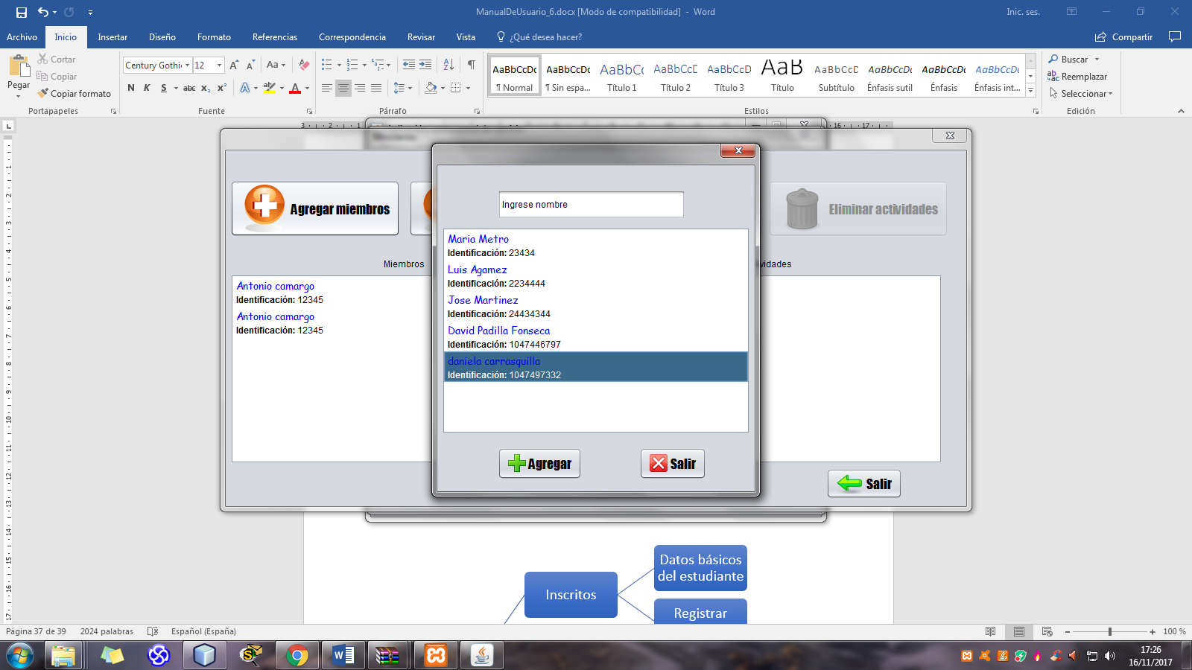

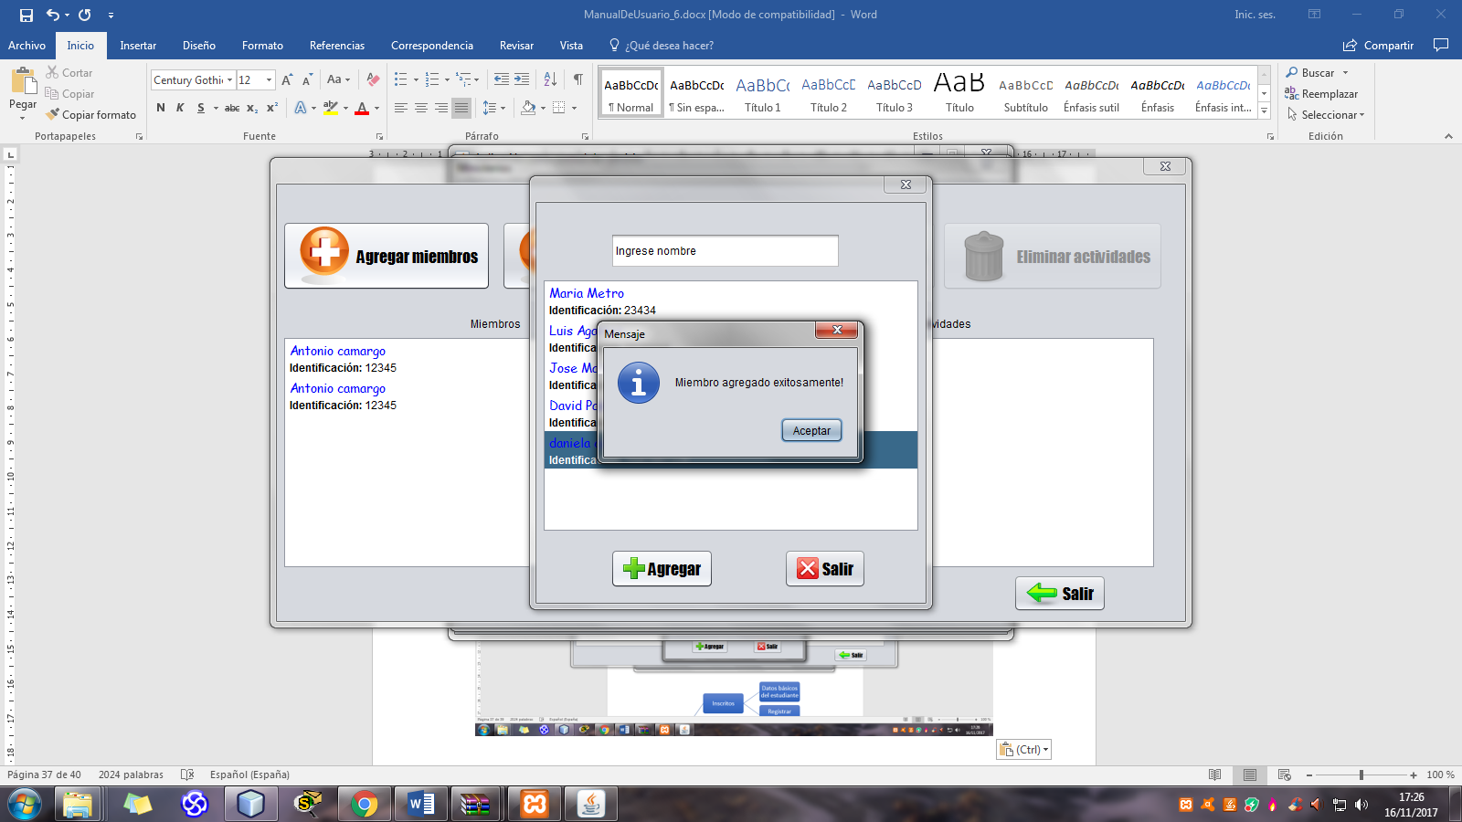

* Si no se desea agregar más miembros, se puede salir de la ventana dando clic en el botón “salir”.

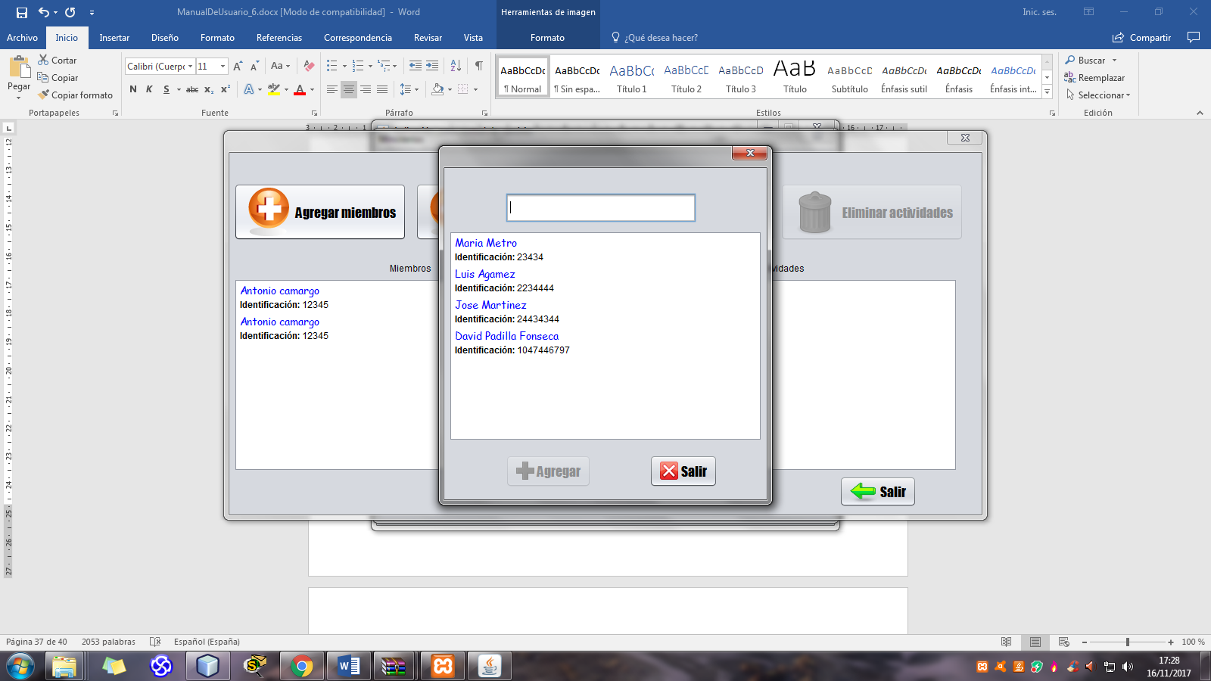

* También en esta misma ventana, se pueden agregar actividades realizadas por los ministerios.



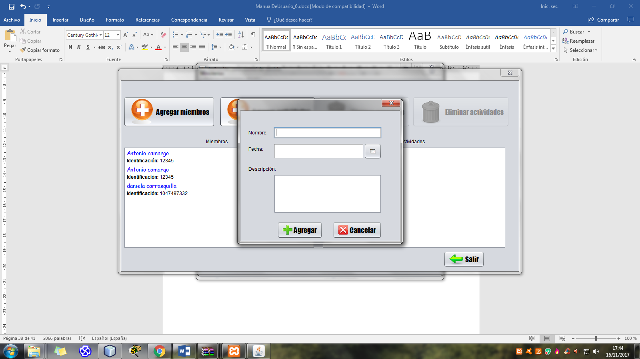

* Así mismo, se pueden seleccionar miembros de la lista para eliminarlos si así se desea y actividades también, de la lista de actividades para habilitar el botón “eliminar actividades”.

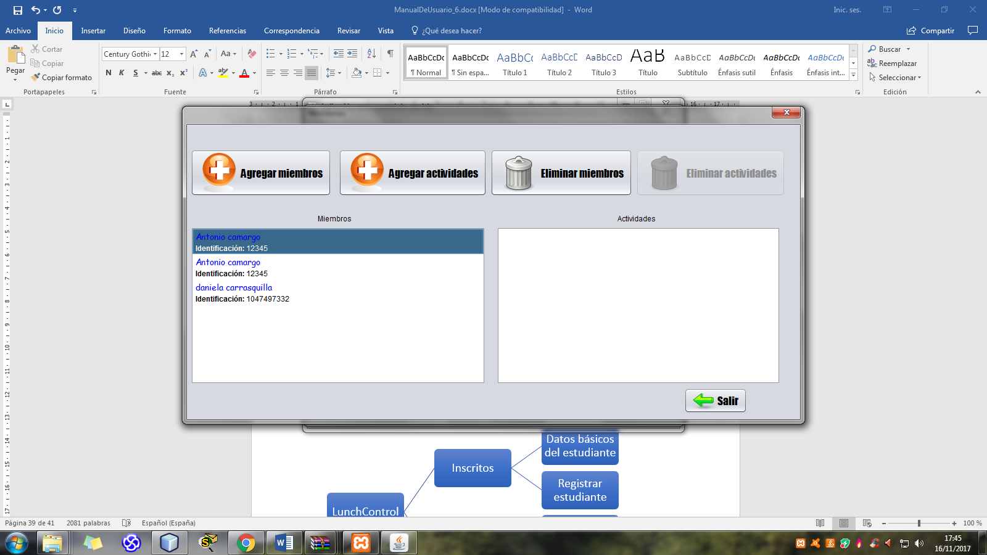

* Si no hay más acciones que se deseen realizar en esta ventana, se da clic en el botón “salir” y se retorna a la ventana anterior.



* En la ventana principal de los ministerios se encuentra la opción de eliminar, la cual permite eliminar un ministerio de la lista.

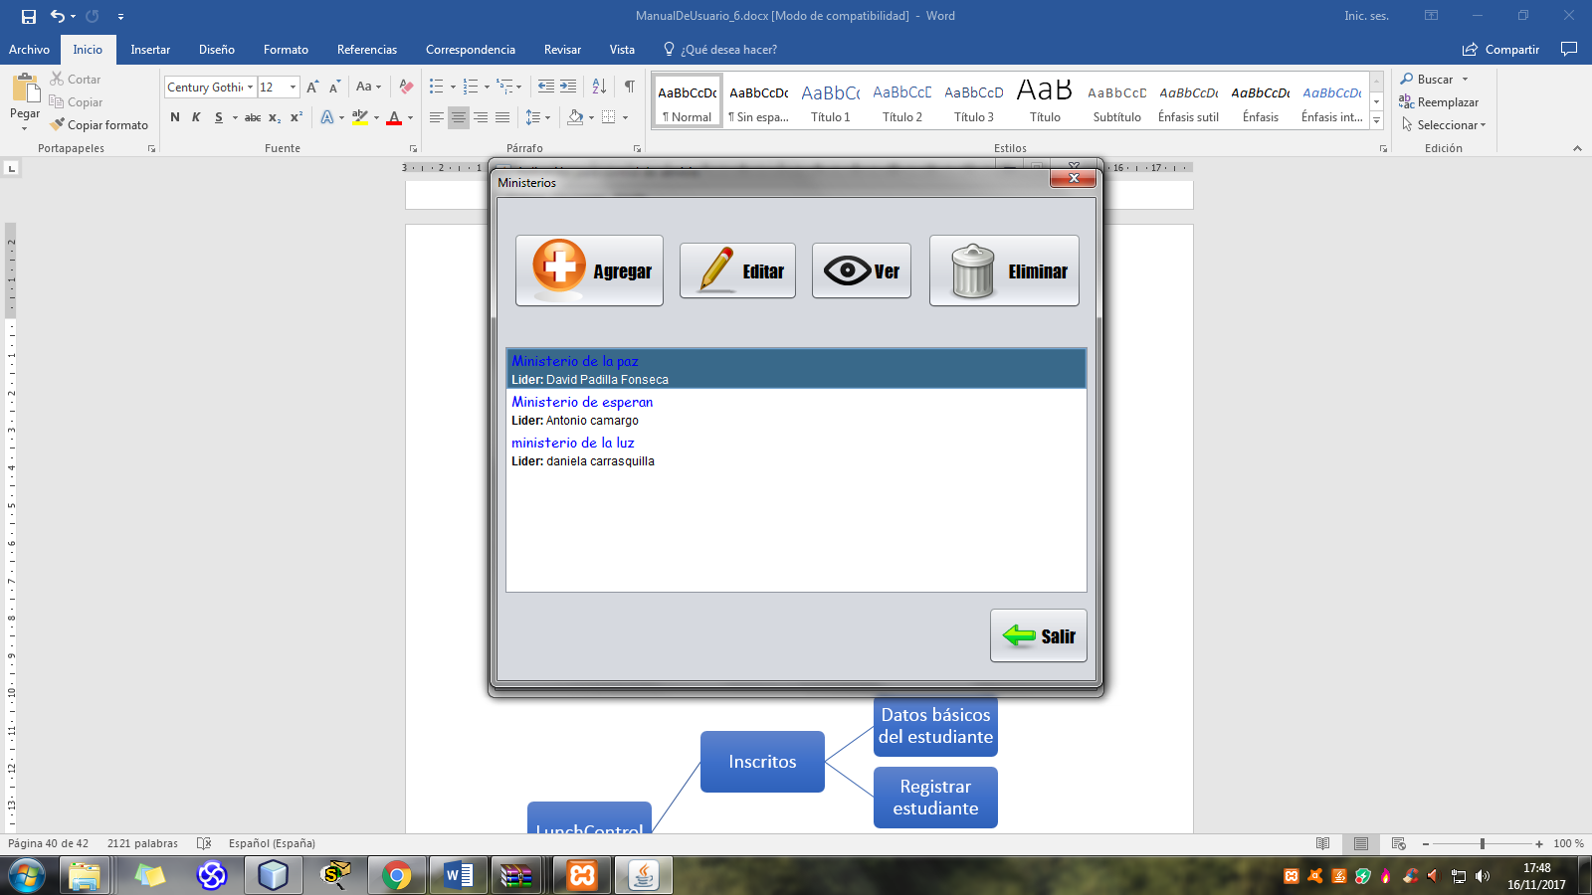

## Ver discipulados

En la ventana principal de la aplicación, como última opción se encuentra el botón “ver discipulados”, el cual permite ver y detallar la información relacionada con los discipulados y quienes lo integran.

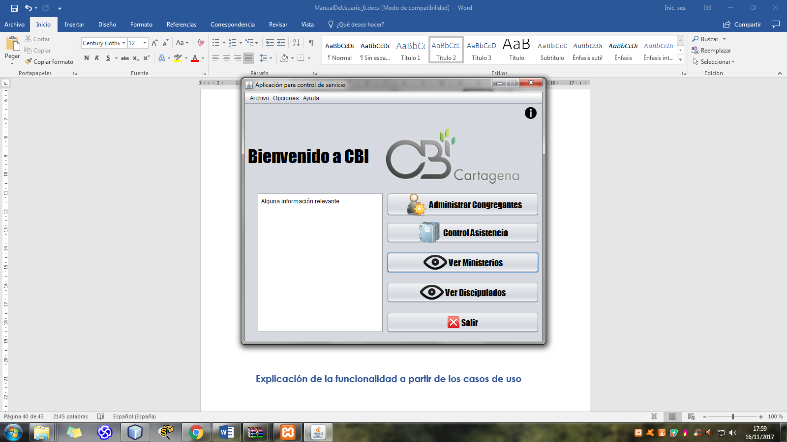

* Al dar clic en esta opción, se despliega la siguiente ventana.

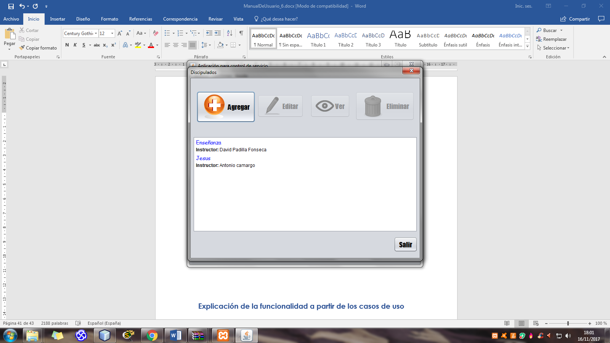

* Si se desea agregar un nuevo discipulado, en la esquina superior izquierda se encuentra el botón que permite realizar tal acción.



* Se despliega la siguiente ventana en la cual se deben llenar los campos requeridos. Para agregar satisfactoriamente el discipulado se da clic en el botón “agregar”. Si por el contrario se desea interrumpir el proceso, se da en el botón “cancelar”.

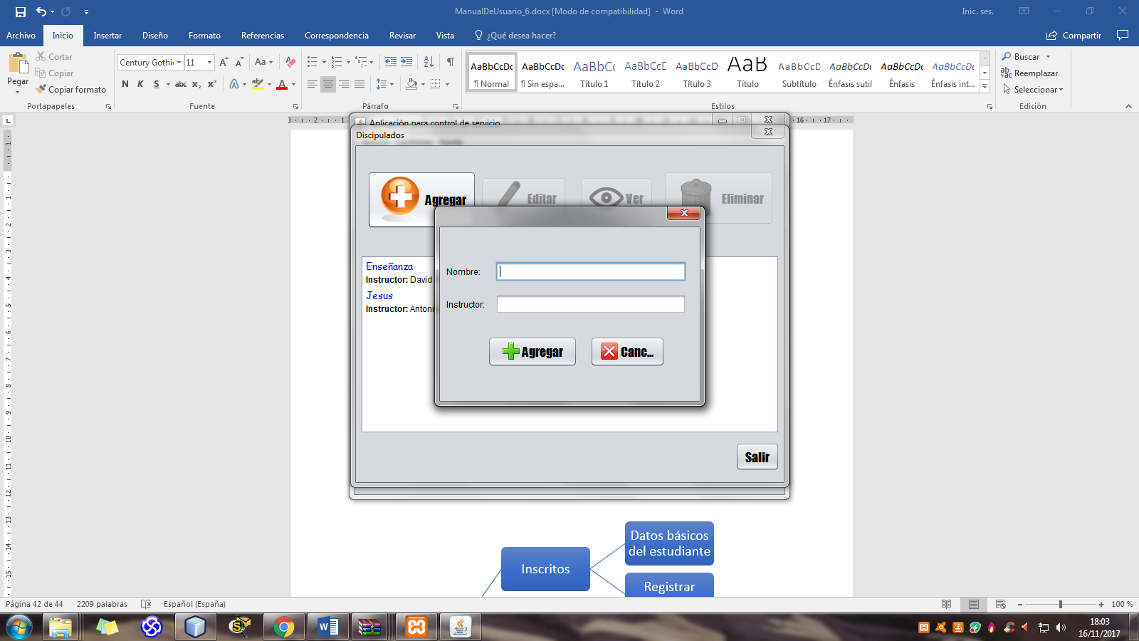

* Al momento de seleccionar uno de los discipulados de la lista, se activan el resto de botones, como por ejemplo “editar”.

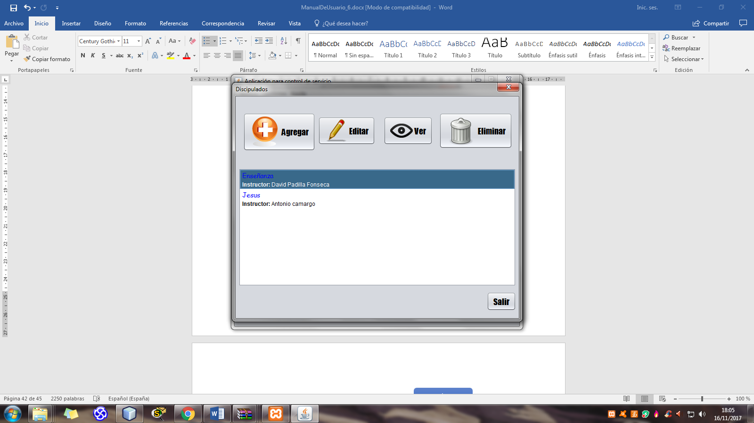

* Para completar el proceso de modificación de datos, se da clic en el botón “agregar” y este modifica los datos del discipulado seleccionado y automáticamente retorna a la ventana principal de discipulados.

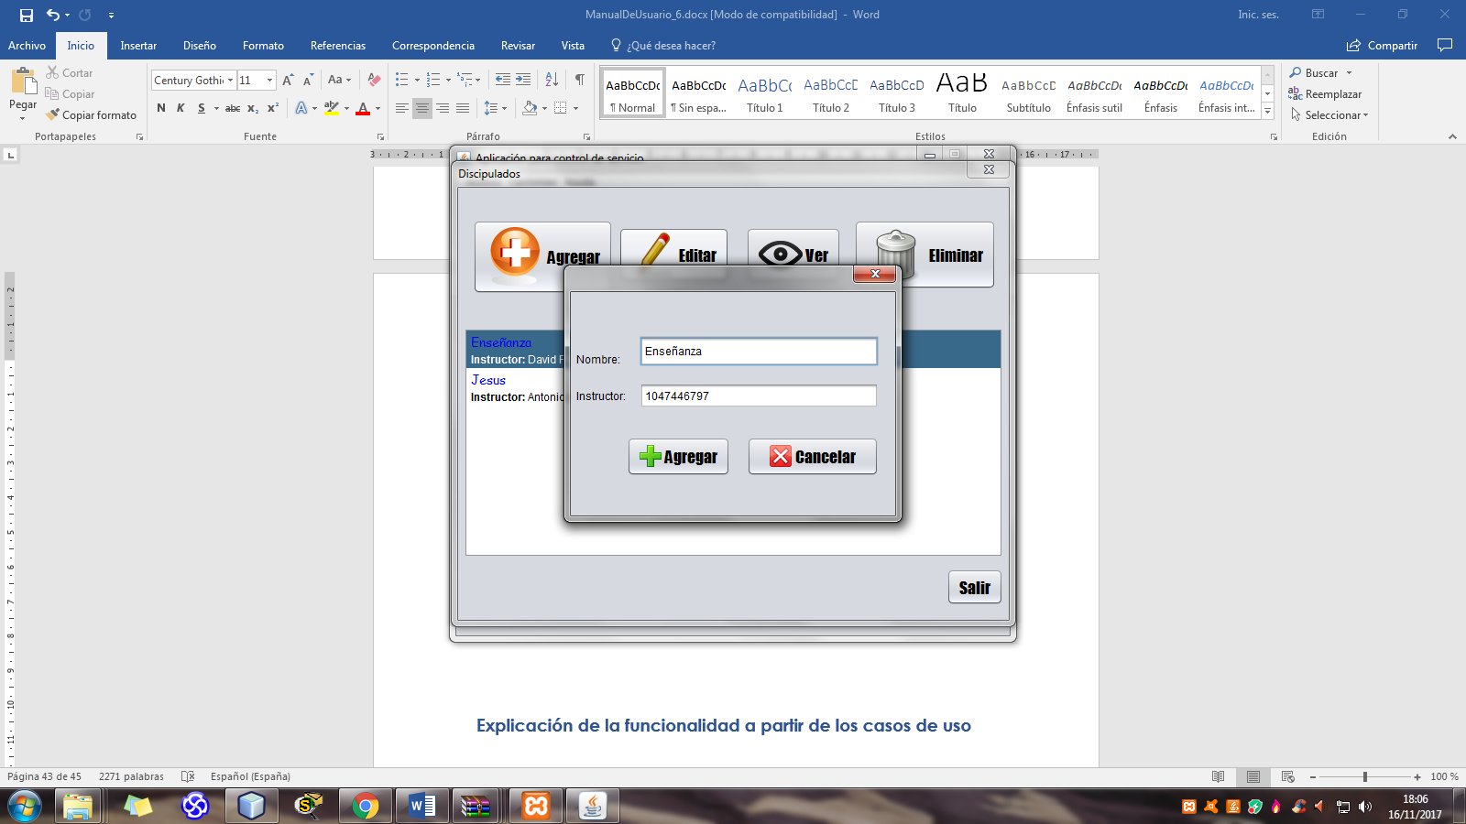

* En el botón “ver” se muestra la información detallada de un determinado discipulado, así como las opciones de agregar un alumno, eliminar un alumno y ver las notas del mismo.

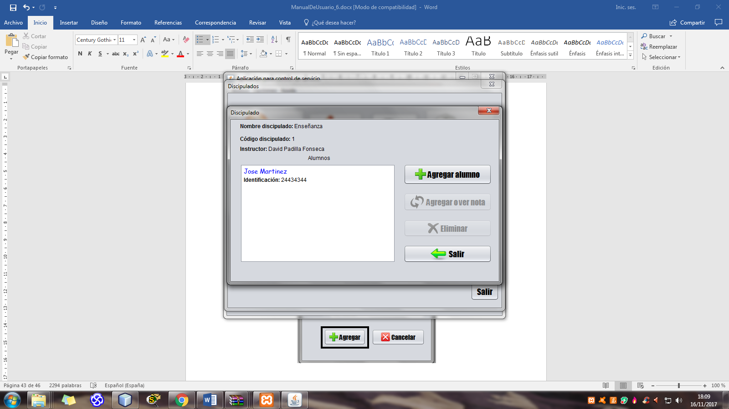

* Para agregar un alumno se despliega la siguiente ventana para seleccionar un congregante de la iglesia a pertenecer a determinado discipulado.

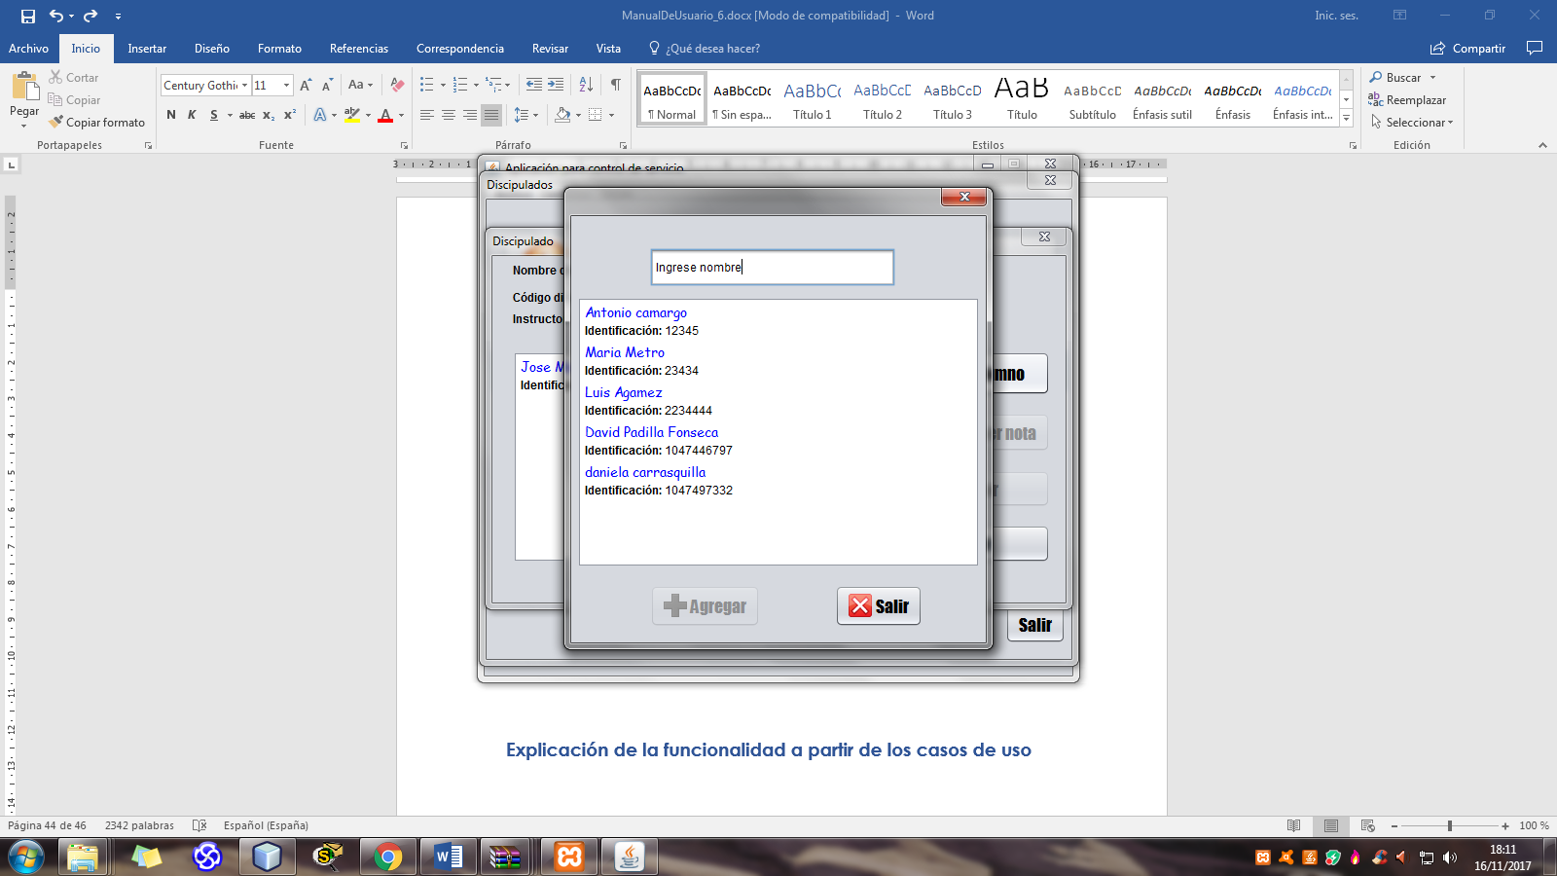

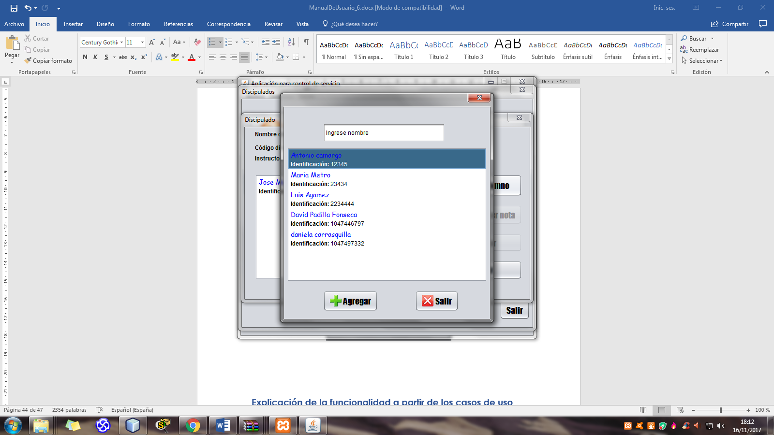

* Cuando se seleccione un alumno, se le puede agregar o ver sus notas, eliminar o si no se desea realizar ninguna acción, se puede salir.

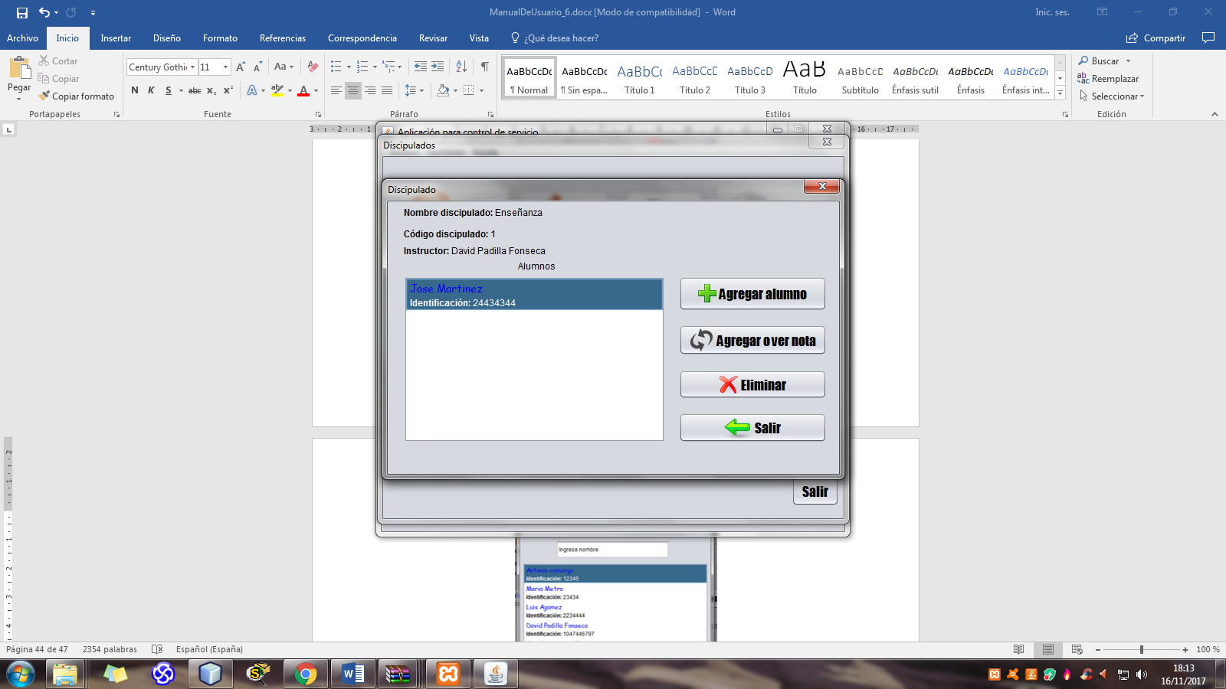

* Para agregar una nota se despliega la siguiente ventana, en la cual, luego de haber modificado las notas se da clic en el botón “actualizar” para que se actualicen las notas en la base de satos de cierto congregante o por el contrario “cancelar” para interrumpir el proceso.

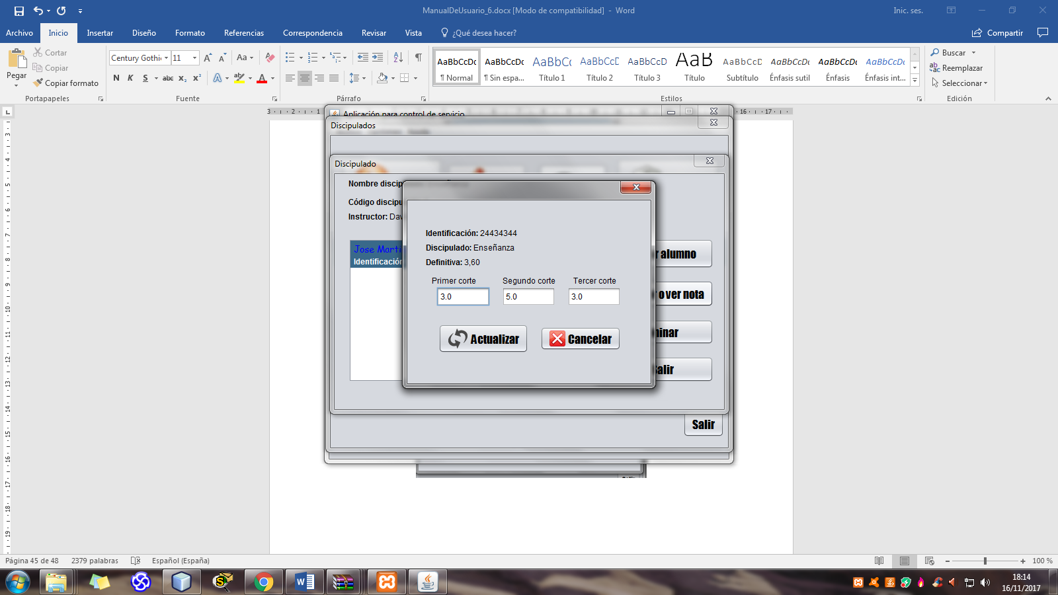

* Si, no se desea realizar ninguna otra acción en esta ventana, el botón “salir” ubicado en la parte inferior, permite retornar a la ventana anterior.

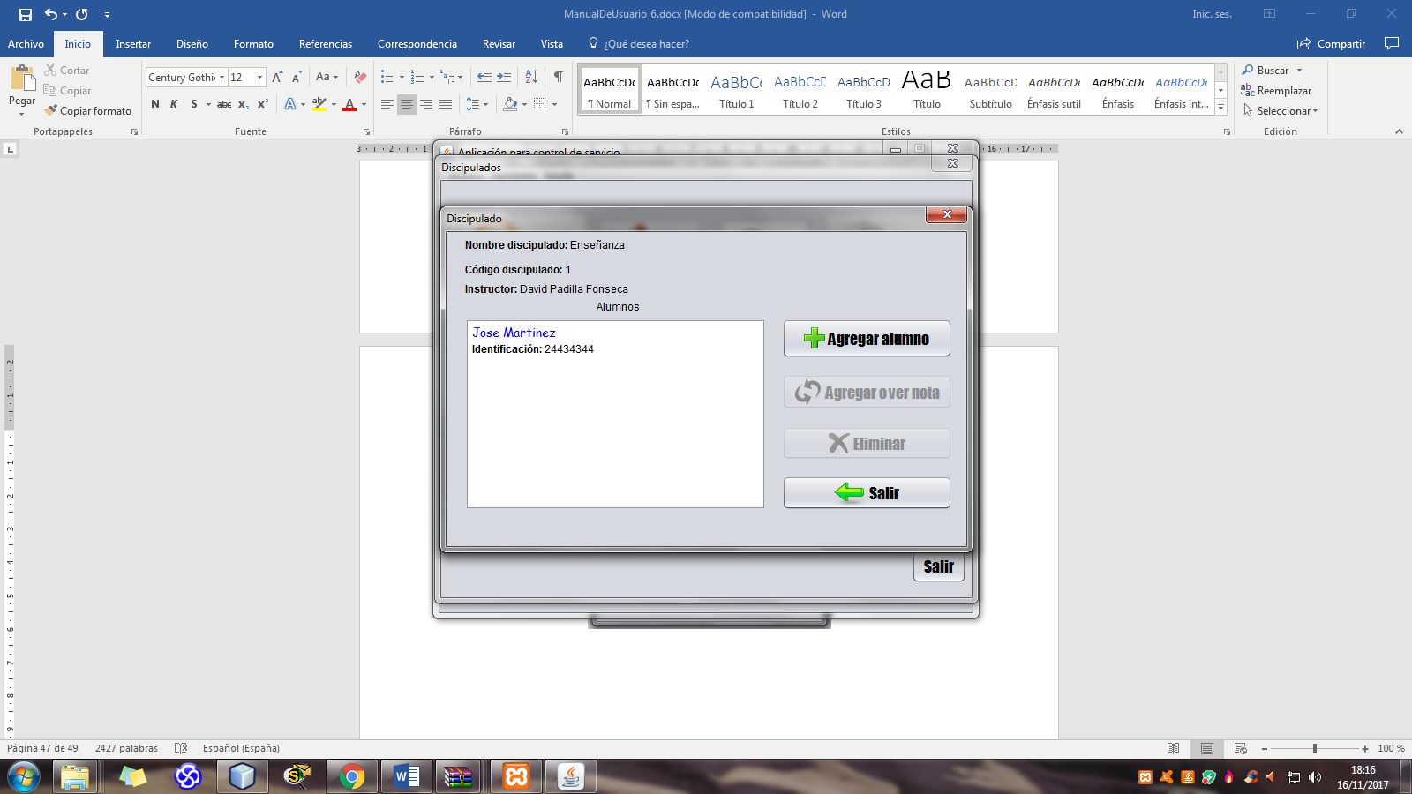

* En la ventana principal de discipulados, también se puede eliminar un discipulado si así desea, con el botón “eliminar” ubicado en la parte superior derecha de la ventana.

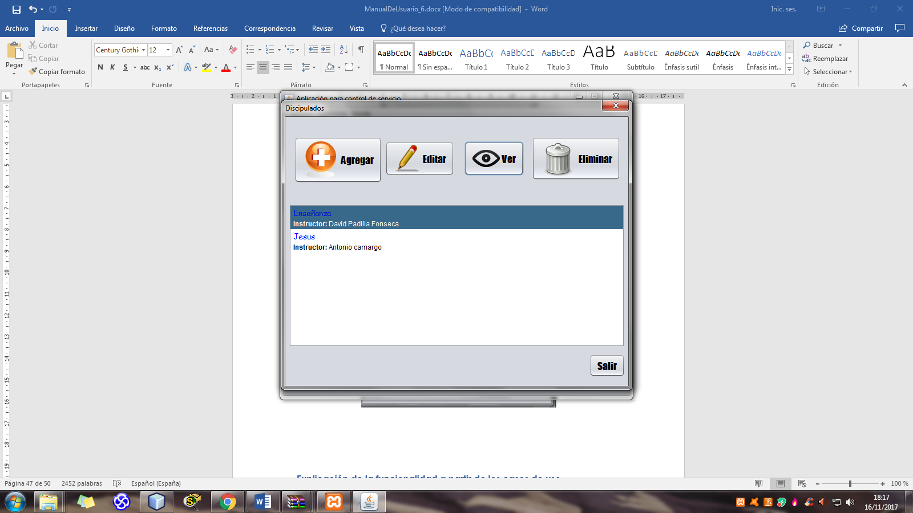

* Si, por el contrario, no se desea realizar ninguna de estas acciones o ya se realizaron las deseadas, se puede retornar a la ventana principal de la aplicación con el botón “salir” ubicado en el inferior de la ventana.



## Salir

Si no se desea realizar ninguna de las acciones disponibles en el software, o ya se realizaron las deseadas, el botón “salir” ubicado en la parte inferior de la ventana principal permite salir de la aplicación sin ningún inconveniente.

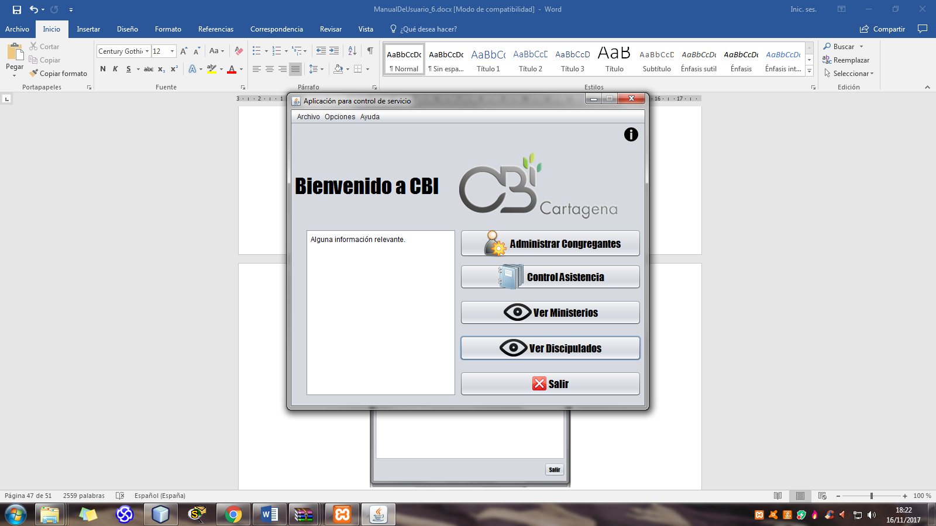

# **Explicación de la funcionalidad a partir de los casos de uso**

CBI nos presenta en su página de inicio la opción principal ingreso del encargado, en este caso el pastor. Al momento de ingresar en la ventana principal se visualizan distintas opciones como son “agregar congregante”, “controlar asistencia”, “ver ministerios” y “ver discipulados”. En cada una de ellas se despliegan diversas opciones y otras similares como son agregar, editar, ver y eliminar y la opción de retorno. Cada una de estas opciones va de acuerdo con la ventana en la que se encuentre el usuario.

# **Solución de problemas**

* **Problema con la autenticación con la base de datos:** se debe verificar que todos los pasos en la creación de la base de datos hayan sido efectuados exitosamente.
* **Problema con la conexión con la base de datos:** Verificar que no exista ningún firewall o algún dispositivo tanto físico como lógico que interrumpa la conexión entre aplicativo y MySQL.